

2016

БЮДЖЕТ ДЛЯ ГРАЖДАН
по решению Саратовской городской Думы
от 25.05.2017 № 17-143
«Об исполнении бюджета муниципального образования «Город Саратов» за 2016 год»

Оглавление

1. Вводная часть 3
2. Общие характеристики бюджета муниципального образования «Город Саратов» 6
3. Доходы бюджета муниципального образования «Город Саратов» 7
3.1. Общие сведения 7
3.2. Налоговые и неналоговые доходы 9
3.3. Основные направления деятельности органов местного самоуправления муниципального образования «Город Саратов» по повышению доходов 16
3.4. Безвозмездные поступления 18
4. Расходы бюджета муниципального образования «Город Саратов» 19
4.1. Общие сведения 19
4.2. Социальная сфера 32
4.3. Городское хозяйство 47
4.4. Обслуживание муниципального долга 56
5. Источники финансирования дефицита бюджета муниципального образования «Город Саратов» .56
6. Открытые информационные ресурсы, на которых размещается информация о бюджете муниципального образования «Город Саратов». 58
7. Контактная информация. 58
1. Вводная часть

Исполнение бюджета - это этап бюджетного процесса, который начинается с момента утверждения решения о бюджете законодательным (представительным) органом власти муниципального образования и продолжается в течение финансового года. Его содержание заключается в выполнении доходной и расходной части бюджета. Можно выделить две стороны этого процесса:

исполнение по доходам - обеспечение полного и своевременного поступления в бюджет отдельных видов доходов, в первую очередь, налогов и других обязательных платежей, в соответствии с утвержденным бюджетным планом;
- исполнение по расходам - последовательное финансирование мероприятий, предусмотренных решением о бюджете, в пределах утвержденных сумм с целью исполнения принятых муниципальным образованием расходных обязательств.
Составление и утверждение отчета об исполнении бюджета является важной формой контроля за исполнением бюджета.
«Бюджет для граждан» познакомит Вас с положениями решения Саратовской городской Думы «Об исполнении бюджета муниципального образования «Город Саратов» за 2016 год».
В «Бюджете для граждан» кратко и доступно отражены основные параметры исполнения бюджета муниципального образования «Город Саратов» за 2016 год.
Отчет об исполнении бюджета муниципального образования «Город Саратов» рассматривается на публичных слушаниях, после чего вносится на рассмотрение Саратовской городской Думой.
Публичные слушания по отчету об исполнении бюджета муниципального образования «Город Саратов» за 2016 год проходили 14 апреля 2017 года, в Саратовскую городскую Думу отчет внесен 28 апреля 2017 года.
Отчет об исполнении бюджета муниципального образования «Город Саратов» утвержден решением Саратовской городской Думы от 25 мая 2017 года № 17-143 «Об исполнении бюджета муниципального образования «Город Саратов» за 2016 год».

Таблица 1. Сведения о значениях основных показателей социально-экономического развития муниципального образования «Город Саратов»

Показатели | 2015 г.  отчет | 2016 г.
Показатели | 2015 г.  отчет | прогноз* | отчет
1 | 2 | 3 | 4
Объем отгруженных товаров собственного производства, выполненных работ и услуг собственными силами, млн. руб. | 168 933,0 | 180 767,7 | 169 773,6
1 | 2 | 3 | 4
Индекс промышленного производства, % | 97,1 | 102,4 | 99,8
Объем валовой продукции сельского хозяйства, млн. руб. | 1 417,8 | 1 505,2 | **
Индекс производства продукции сельского хозяйства, % | 117,3 | 101,5 | **
Фонд оплаты труда работающих, млн. руб. | 110 098,0 | 107 970,3 | **
к соответствующему периоду предыдущего года, % | 99,5 | 98,1 | **
Среднемесячная заработная плата работников, тыс. руб. | 30,5 | 29,9 | **
к соответствующему периоду предыдущего года, % | 100,2 | 98,1 | **
Оборот розничной торговли, млн. руб. | 147 562,0 | 154 107,7 | 149 391,9
к соответствующему периоду предыдущего года, % | 93,0 | 97,3 | 95,9
Оборот общественного питания, млн. руб. | 6 583,4 | 6 961,7 | 6 872,9
к соответствующему периоду предыдущего года, % | 104,1 | 98,5 | 100,7
Объем платных услуг населению,  млн. руб. | 58 240,2 | 58 393,2 | 61 198,4
к соответствующему периоду предыдущего года, % | 90,3 | 93,0 | 99,1
Денежные доходы населения, млн. руб. | 261 990,7 | 275 029,9 | **
Расходы и сбережения, млн. руб. | 256 443,7 | 267 671,4 | **

* Информация представлена по данным прогноза социально-экономического развития муниципальному образованию «Город Саратов», разработанного в июне 2016 года.
** В настоящее время отчетные данные за 2016 год не сформированы. Формирование сведений осуществляется в порядке, установленном постановлением администрации муниципального образования «Город Саратов» от 11 января 2017 года № 22 «Об утверждении Положения о порядке разработки, корректировки, общественного обсуждения, осуществления мониторинга и контроля реализации прогноза социально-экономического развития муниципального образования «Город Саратов» на среднесрочный период».

Численность постоянного населения на 01.01.2016 года составила 843,5 тыс. чел., в том числе: мужчины – 303,8 тыс. чел., женщины – 399,3 тыс. чел., дети (0-17 лет) – 140,4 тыс. чел.
За 2016 год число родившихся уменьшилось на 3,3% по сравнению с 2015 годом и составило 10 007 чел. Смертность уменьшилась на 2,9% и составила 11 188 чел. Естественная убыль населения осталась на уровне 2015 года и составила 1181 чел.
Численность зарегистрированных безработных в городе на 1 января 2017 года составила 3 678 чел.
В течение 2016 года поставлены на учет в центры занятости населения города Саратова в качестве ищущих работу 37,3 тыс. чел., признаны безработными – 7,5 тыс. чел.
На 1 января 2017 года в городе состояло на учете в органах Пенсионного фонда Российской Федерации 258,0 тыс. чел., средний размер назначенных пенсий – 12 195,93 руб., что на 2,8% выше показателя 1 января 2016 года.
Величина прожиточного минимума трудоспособного населения за IV квартал 2016 года составила 8 773 руб., что на 2,4% больше по сравнению с IV кварталом 2015 года.
В 2016 году введено в эксплуатацию 927,7 тыс. кв. м жилья, что на 32% больше уровня 2015 года и составляет 71,7% от общего объема введенного жилья в Саратовской области.
Населением за счет собственных и заемных средств построено 915 жилых домов общей площадью 268,9 тыс. кв. м, что на 8,7% меньше, чем в 2015 году. Доля жилищного строительства, осуществляемого населением, в общем объеме введенного в городе Саратове жилья в 2016 году составила 29,0%.
На развитие экономики и социальной сферы города в январе-декабре 2016 года крупными организациями направлено 50,7 млрд. руб. инвестиций в основной капитал, что в сопоставимых ценах составляет 123,0% к соответствующему периоду 2015 года.
Объем отгруженных товаров собственного производства, выполненных работ и услуг собственными силами, по полному кругу организаций в 2016 году составил 169,8 млрд. руб.
Индекс промышленного производства по полному кругу организаций за 2016 год сложился в размере 99,8%.
Оборот розничной торговли по всем секторам реализации в 2016 году составил 149,4 млрд. руб. или 95,9% к соответствующему периоду предыдущего года, оборот общественного питания – 6,9 млрд. руб. или 100,7%, объем платных услуг населению – 61,2 млрд. руб. или 99,1%.
На территории города расположено 6549 предприятий потребительского рынка, из них: 3814 предприятий розничной торговли, 7 рынков, 179 предприятий оптовой торговли, 373 нестационарных торговых объектов, 26 торговых рядов и ярмарок, 912 предприятий общественного питания, 1238 предприятий бытового обслуживания.
Обеспеченность торговыми площадями составляет 894,8 кв. м на 1000 жителей при норме в 616 кв. м или 145,3%.
2. Общие характеристики бюджета
муниципального образования «Город Саратов»

Диаграмма 1. Основные параметры бюджета муниципального образования «Город Саратов» за 2015-2016 годы, тыс. руб.

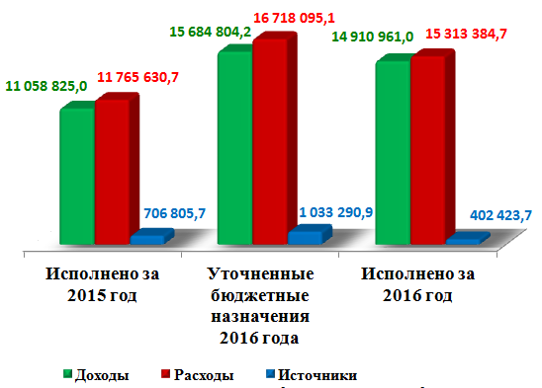

Таблица 2. Основные параметры исполнения бюджета муниципального образования «Город Саратов» за 2015-2016 годы
тыс. руб.

Наименование | Исполнено  за 2015 год | Уточненные бюджетные назначения на 2016 год | Исполнено  за 2016 год | % к уточненным бюджетным назначениям на 2016 год | % к  2015 году
1 | 2 | 3 | 4 | 5 | 6
Доходы | 11 058 825,0 | 15 684 804,2 | 14 910 961,0 | 95,1 | 134,8
Налоговые и неналоговые | 6 222 567,7 | 6 497 506,3 | 6 329 320,7 | 97,4 | 101,7
Безвозмездные поступления,  из них | 4 836 257,3 | 9 187 297,9 | 8 581 640,3 | 93,4 | 177,4
из областного бюджета | 4 848 676,1 | 9 189 420,5 | 8 583 762,9 | 93,4 | 177,0
Расходы | 11 765 630,7 | 16 718 095,1 | 15 313 384,7 | 91,6 | 130,2
Дефицит (-) /Профицит (+) | -706 805,7 | -1 033 290,9 | -402 423,7
3. Доходы бюджета муниципального образования «Город Саратов»

3.1. Общие сведения

Доходы бюджета – поступающие в бюджет денежные средства, за исключением средств, являющихся источниками финансирования дефицита бюджета.
Доходы бюджета формируются в соответствии с бюджетным законодательством Российской Федерации, законодательством о налогах и сборах и законодательством об иных обязательных платежах.
К доходам бюджета относятся налоговые доходы, неналоговые доходы и безвозмездные поступления.
Сумма налоговых и неналоговых доходов в 2016 году составила 6 329 320,7 тыс. руб. или 42,4% от общей суммы доходов.
Сумма безвозмездных поступлений составила 8 581 640,3 тыс. руб. или 57,6% от общей суммы доходов.

Таблица 3. Доходы бюджета муниципального образования
«Город Саратов» за 2015-2016 годы
тыс. руб.
Наименование | Исполнено  за 2015 год | Уточненные бюджетные назначения на 2016 год | Исполнено  за 2016 год | % к уточненным бюджетным назначениям на 2016 год | % к  2015 году

1 | 2 | 3 | 4 | 5 | 6
Налоговые и неналоговые доходы | 6 222 567,7 | 6 497 506,3 | 6 329 320,7 | 97,4 | 101,7
в том числе:
Налог на доходы физических лиц | 3 643 782,8 | 3 848 808,2 | 3 781 729,6 | 98,3 | 103,8
Налог на товары (работы, услуги), реализуемые на территории Российской Федерации | 29 451,9 | 40 723,4 | 42 498,3 | 104,4 | 144,3
Единый налог на вмененный доход для отдельных видов деятельности | 686 819,4 | 680 000,0 | 670 639,2 | 98,6 | 97,6
Единый сельскохозяйствен-ный налог | 3 636,5 | 8 068,3 | 8 068,3 | 100,0 | 221,9
Налог, взимаемый в связи с применением патентной системы налогообложения, зачисляемый в бюджеты городских округов | 16 796,7 | 17 000,0 | 20 624,3 | 121,3 | 122,8
Налог на имущество физических лиц, взимаемый по ставкам, применяемым к объектам налогообложения, расположенным в границах городских округов | 315 056,5 | 360 000,0 | 377 494,2 | 104,9 | 119,8
Земельный налог | 439 761,1 | 387 685,1 | 390 719,7 | 100,8 | 88,8
Государственная пошлина | 143 316,0 | 140 800,0 | 145 455,5 | 103,3 | 101,5
Задолженность и перерасчеты по отмененным налогам, сборам и иным обязательным платежам | 16,9 |  | -2,7
Доходы от использования имущества, находящегося в государственной и муниципальной собственности | 580 443,5 | 618 157,6 | 524 810,2 | 84,9 | 90,4
Платежи при использовании природными ресурсами | 25 313,9 | 27 000,0 | 27 629,1 | 102,3 | 109,1
Доходы от оказания платных услуг (работ) и компенсации затрат государства | 75 354,8 | 93 421,7 | 93 671,1 | 100,3 | 124,3
Доходы от продажи материальных и нематериальных активов | 145 713,9 | 155 070,4 | 119 836,6 | 77,3 | 82,2
Штрафы, санкции, возмещение ущерба | 117 677,5 | 120 771,6 | 126 107,2 | 104,4 | 107,2
Прочие неналоговые доходы | -573,7 |  | 40,1
Безвозмездные поступления | 4 836 257,3 | 9 187 297,9 | 8 581 640,3 | 93,4 | 177,4
в том числе:
Безвозмездные поступления из областного бюджета | 4 848 676,1 | 9 189 420,5 | 8 583 762,9 | 93,4 | 177,0
Всего доходов | 11 058 825,0 | 15 684 804,2 | 14 910 961,0 | 95,1 | 134,8

3.2. Налоговые и неналоговые доходы

В структуре налоговых и неналоговых доходов бюджета муниципального образования «Город Саратов» налоговые доходы составляют 85,9%, неналоговые – 14,1%.
Основные бюджетообразующие доходные источники бюджета муниципального образования «Город Саратов»:
- налог на доходы физических лиц (59,7%);
- единый налог на вмененный доход (10,6%);
- земельный налог (6,2%);
- налог на имущество физических лиц (6,0%).

Диаграмма 2. Процентное соотношение поступлений налоговых и неналоговых доходов в бюджет муниципального образования
«Город Саратов» за 2016 год (%)

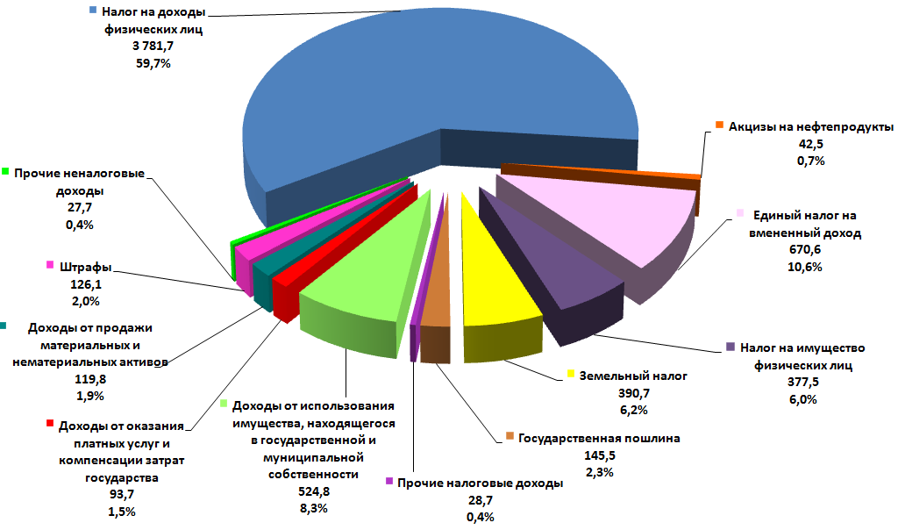

Доходная часть бюджета (без учета поступления безвозмездных перечислений) за 2016 год выполнена в сумме 6 329 320,7 тыс. руб., что составляет 97,4% к уточненным бюджетным назначениям. К соответствующему периоду прошлого года исполнение составило 101,7%.
В разрезе доходных источников сложилась следующая ситуация.
1. По налогу на доходы физических лиц в бюджет муниципального образования «Город Саратов» поступило 3 781 729,6 тыс. руб. или 98,3% к бюджетным назначениям, что обусловлено замедлением темпов роста реальной заработной платы по всем отраслям экономики, сокращением численности работающих, а также увеличением социальных и имущественных налоговых вычетов.
2. По налогам на товары (работы, услуги), реализуемые на территории Российской Федерации (доходы от уплаты акцизов на нефтепродукты) поступило 42 498,3 тыс. руб. или 104,4% к бюджетным назначениям. По данному доходному источнику на поступления повлияло изменение в течение года налоговых ставок в соответствии с законодательством Российской Федерации.
3. По единому налогу на вмененный доход для отдельных видов деятельности в бюджет муниципального образования «Город Саратов» поступило 670 639,2 тыс. руб. или 98,6% к бюджетным назначениям. В отчетном периоде отдельными налогоплательщиками не исполнены обязательства по уплате текущих платежей и задолженности прошлых периодов.
4. По единому сельскохозяйственному налогу в бюджет муниципального образования «Город Саратов» поступило 8 068,3 тыс. руб. или 100,0% к бюджетным назначениям. Уплата налога производится два раза в год. В 2016 году поступили платежи по итогам налогового периода за 2015 год по сроку уплаты до 31 марта 2016 года и отчетного периода - до 25 июля 2016 года.
5. По налогу, взимаемому в связи с применением патентной системы налогообложения, в бюджет муниципального образования «Город Саратов» поступило 20 624,3 тыс. руб. или 121,3% к бюджетным назначениям. Перевыполнение по данному доходному источнику обусловлено увеличением количества налогоплательщиков, применяющих патентную систему налогообложения.
6. По налогу на имущество физических лиц в бюджет муниципального образования «Город Саратов» поступило 377 494,2 тыс. руб. или 104,9% к бюджетным назначениям. В соответствии со ст. 409 Налогового Кодекса РФ, уплата налога производится не позднее 1 декабря года, следующего за истекшим налоговым периодом. Перевыполнение по данному доходному источнику объясняется погашением задолженности прошлых периодов.
7. По земельному налогу в бюджет муниципального образования «Город Саратов» поступило 390 719,7 тыс. руб., что составляет 100,8% к бюджетным назначениям. Перевыполнение по данному доходному источнику объясняется погашением задолженности прошлых периодов.

8. По государственной пошлине поступило 145 455,5 тыс. руб. или 103,3% к бюджетным назначениям, что связано с увеличением количества обращений по делам, рассматриваемым в судах общей юрисдикции, мировыми судьями, а также увеличением числа заявок на получение разрешений на установку и эксплуатацию рекламных конструкций.
9. По доходам от использования имущества, находящегося в государственной и муниципальной собственности поступило 524 810,2 тыс. руб. или 84,9% к уточненным бюджетным назначениям, в том числе:
- по доходам в виде прибыли, приходящейся на доли в уставных (складочных) капиталах хозяйственных товариществ и обществ, или дивидендов по акциям, принадлежащим городским округам поступили дивиденды от АО «Саратовгаз» в сумме 4 179,6 тыс. руб. или 100% к уточненным бюджетным назначениям;
- по доходам, получаемым в виде арендной платы за земельные участки, государственная собственность на которые не разграничена, поступило 329 566,9 тыс. руб. или 78,1% к уточненным бюджетным назначениям, что обусловлено изменением кадастровой стоимости земельных участков в соответствии с решениями судебных органов, решениями комиссии по рассмотрению споров о результатах определения кадастровой стоимости земельных участков;
- по доходам, получаемым в виде арендной платы, а также средствам от продажи права на заключение договоров аренды за земли, находящиеся в собственности городских округов, поступило 11 293,6 тыс. руб. или 156,9% к бюджетным назначениям. Перевыполнение по данному доходному источнику обусловлено погашением задолженности прошлых периодов;
- по доходам от сдачи в аренду имущества, составляющего казну городских округов (за исключением земельных участков) поступило 68 536,5 тыс. руб. или 101,8% к уточненным бюджетным назначениям. Перевыполнение по данному доходному источнику обусловлено погашением задолженности прошлых периодов;
- по доходам от перечисления части прибыли, остающейся после уплаты налогов и иных обязательных платежей муниципальных унитарных предприятий, созданных городскими округами, поступило 8 691,0 тыс. руб. или 101,1% к бюджетным назначениям, что объясняется погашением задолженности прошлых периодов;
- по прочим поступлениям от использования имущества, находящегося в собственности городских округов, поступило 102 394,1 тыс. руб. или 94,2% к бюджетным назначениям, что связано с расторжением ранее заключенных договоров на установку рекламных конструкций, несвоевременным внесением оплаты по действующим договорам, а также неисполнением обязательств по уплате текущих платежей и задолженности прошлых периодов отдельными нанимателями муниципальных жилых помещений.
10. Доходы от оказания платных услуг и компенсации затрат государства поступили в сумме 93 671,1 тыс. руб. или 100,3% к бюджетным назначениям, из них доходы, полученные казенными учреждениями города в сумме 50 670,0 тыс. руб. или 98,9% к годовым бюджетным назначениям.
11. Доходы от продажи материальных и нематериальных активов поступили в сумме 119 836,6 тыс. руб. или 77,3% к уточненным бюджетным назначениям, из них:
- по доходам от реализации имущества, находящегося в собственности городских округов, в части реализации основных средств по указанному имуществу поступило 35 437,7 тыс. руб. или 46,4% к уточненным бюджетным назначениям. Невыполнение плана по данному доходному источнику связано с неликвидностью предлагаемых к продаже объектов, низкой покупательской способностью, а также несвоевременным внесением платежей субъектами малого предпринимательства за 2016 год;
- по доходам от продажи земельных участков, государственная собственность на которые не разграничена, и которые расположены в границах городских округов, в бюджет муниципального образования «Город Саратов» поступило 76 007,7 тыс. руб. или 107,8% к уточненным бюджетным назначениям. Доходы в отчетном периоде сложились от оплаты по договорам купли-продажи земельных участков. Заключение договоров купли-продажи земельных участков носит заявительный характер и зависит от инициативности граждан.
12. По платежам при пользовании природными ресурсами поступления составили в общей сумме 27 629,1 тыс. руб. или 102,3% к бюджетным назначениям. Перевыполнение по данному доходному источнику объясняется поступлением текущих платежей, а также погашением задолженности прошлых периодов.
13. Штрафы, санкции, возмещение ущерба поступили в сумме 126 107,2 тыс. руб. или 104,4% к уточненным бюджетным назначениям, что объясняется увеличением числа выявленных правонарушений.
Изменение налоговых и неналоговых доходов в 2015-2016 годах обусловлено следующими обстоятельствами:
- изменением показателей социально-экономического развития муниципального образования «Город Саратов» по фонду оплаты труда и выплатам социального характера;
- увеличением инвентаризационной стоимости объектов недвижимости, подлежащих налогообложению налогом на имущество физических лиц;
- изменением кадастровой стоимости земельных участков в соответствии с решениями комиссии по рассмотрению споров о результатах определения кадастровой стоимости или судебных органов;
- низкой ликвидностью предлагаемых к продаже объектов недвижимости, а также низкой покупательской способностью населения.

Диаграмма 3. Динамика поступления налоговых и неналоговых доходов бюджета муниципального образования «Город Саратов»
за 2015-2016 годы (тыс. руб.)
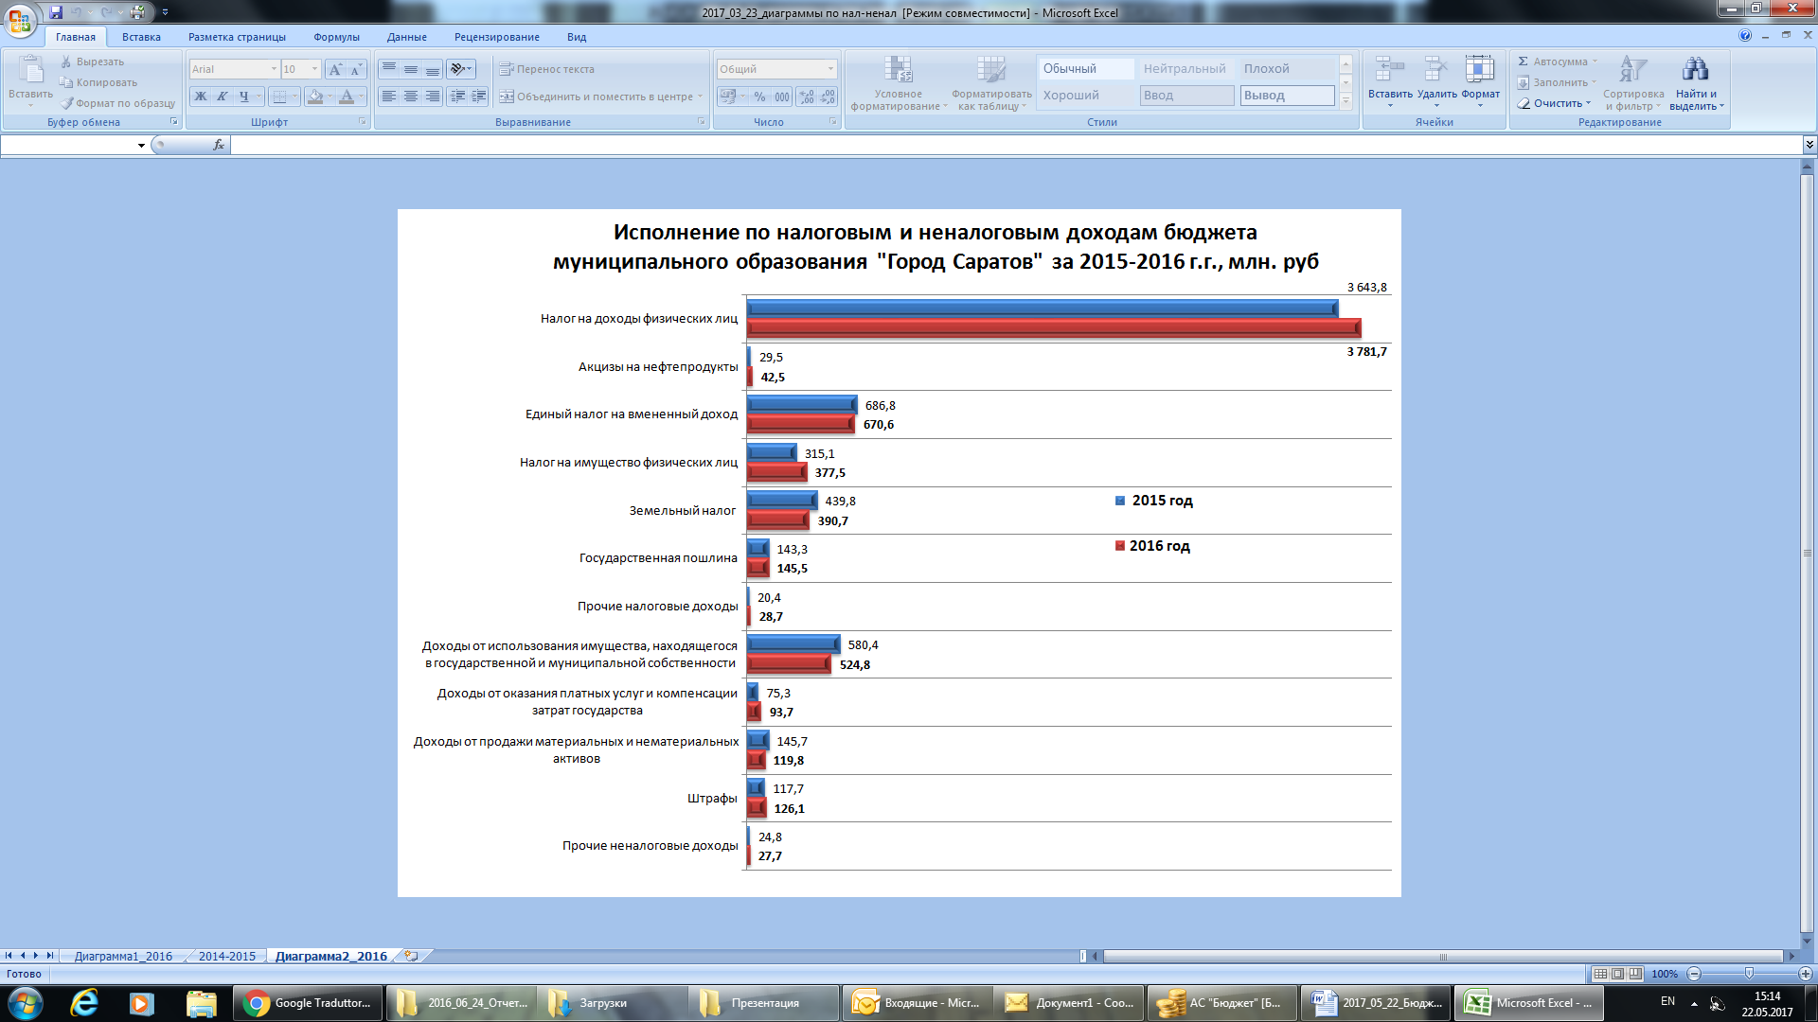

Налоговые и неналоговые доходы в расчете на 1 жителя города
6 222 567,7 тыс. руб.

843 460 жителейй

7,4 тыс. руб./жит.

2015 : =
6 329 320,7 тыс. руб.

843 460 жителейй

7,5 тыс. руб./жит.

2016 : =

Граждане города Саратова уплачивают во все уровни бюджетной системы:
- налог на доходы физических лиц;
- налог на имущество физических лиц;
- транспортный налог;
- земельный налог.
Объем налоговых и неналоговых доходов бюджета муниципального образования «Город Саратов» в расчете на 1 жителя за 2016 год составил 7,5 тыс. руб., что выше соответствующего показателя за 2015 год на 1,4%.
Налоговые доходы местных бюджетов формируются за счет процентных отчислений, установленных Бюджетным кодексом РФ и законодательством субъекта РФ. Текущее распределение налоговых доходов между уровнями бюджетной системы приводит к тому, что продолжается концентрация налоговых доходов на федеральном уровне и уровне субъектов Российской Федерации при одновременном снижении доли местных бюджетов.

Таблица 4. Нормативы отчислений по основным налоговым доходам
в бюджеты разных уровней в 2016 году

Налоги, сборы установленные законодательством | Бюджет города | Областной бюджет | Федераль-ный бюджет

1 |  | 2 | 3 | 4
Федеральные и предусмотрен-ные специальными налоговыми режимами | Налог на прибыль организаций, зачисляемый в федеральный бюджет |  |  | 100%
 | Налог на прибыль организаций, зачисляемый в бюджеты субъектов |  | 100%
 | Налог на доходы физических лиц | 26,6% | 73,4%
 | Налог на добавленную стоимость |  |  | 100%
Акцизы,
в том числе:
 | акцизы на спирт этиловый из пищевого сырья |  | 40% | 60%
 | акцизы на спиртосодержащую продукцию |  | 50% | 50%
 | акцизы на алкогольную продукцию (без пива) |  | 50% | 50%
 | акцизы на алкогольную продукцию (пиво) |  | 100%
 | Акцизы на табачную продукцию |  |  | 100%
 | Акцизы на автомобильный и прямогонный бензин, дизельное топливо, моторные масла для дизельных и (или) карбюраторных (инжекторных) двигателей | 0,5903% | 88%* | 12%
 | Налог, взимаемый в связи с применением упрощенной системы налогообложения |  | 100%
 | Единый налог на вмененный доход для отдельных видов деятельности | 100%
 | Единый сельскохозяйственный налог | 100%
 | Налог, взимаемый в связи с применением патентной системы налогообложения | 100%
 | Налог на добычу полезных ископаемых  (в зависимости от вида полезных ископаемых) |  | 60%; 100% | 40%; 100%
 | Водный налог |  |  | 100%
 | Государственная пошлина  (в зависимости от вида госпошлины и установленных полномочий) | 100% | 100% | 100%
Региональные | Налог на имущество организаций |  | 100%
Региональные | Налог на игорный бизнес |  | 100%
Региональные | Транспортный налог |  | 100%
Местные | Налог на имущество физических лиц | 100%
Местные | Земельный налог | 100%
* из них 10% распределялись в бюджеты муниципальных образований Саратовской области исходя из протяженности автомобильных дорог местного значения

3.3. Основные направления деятельности органов местного самоуправления муниципального образования «Город Саратов»
по повышению доходов

Основной задачей в 2016 году было обеспечение поступлений доходов бюджета муниципального образования «Город Саратов».
Распоряжением администрации муниципального образования «Город Саратов» от 20 января 2016 года №7-р утвержден План мероприятий по обеспечению поступлений налоговых и неналоговых доходов в бюджет муниципального образования на 2016 год. Исполнение плана мероприятий за 2016 год составило 288,4 млн. руб. или 104,5% от запланированного экономического эффекта.
В целях обеспечения исполнения доходной части бюджета муниципального образования «Город Саратов» систематически проводилась работа с главными администраторами доходов по сокращению задолженности по налоговым и неналоговым доходам и увеличению доходной части бюджета муниципального образования «Город Саратов».
На заседаниях контрольной комиссии по исполнению доходной части бюджета и межведомственных комиссиях администраций районов совместно с налоговыми и правоохранительными органами рассматривались вопросы по погашению организациями задолженности по налогам, поступающим в бюджет, повышению среднего уровня заработной платы до прожиточного минимума и среднеотраслевого размера на предприятиях и у индивидуальных предпринимателей. За 2016 год проведено 187 заседаний комиссий, на которых заслушаны руководители 1382 предприятий и 334 индивидуальных предпринимателей. Погашена задолженность перед бюджетом муниципального образования «Город Саратов» на общую сумму 91,8 млн. руб. (налог на доходы физических лиц – 64,3 млн. руб., земельный налог – 13,3 млн. руб., единый налог на вмененный доход – 8,1 млн. руб., налог на имущество физических лиц – 0,4 млн. руб., плата за негативное воздействие на окружающую среду – 5,7 млн. руб.).
В целях повышения качества администрирования доходов бюджета главными администраторами доходов разработаны и приняты:
- методики прогнозирования поступлений по администрируемым доходным источникам бюджета муниципального образования «Город Саратов» во исполнение статьи 160.1 Бюджетного кодекса Российской Федерации и постановления Правительства Российской Федерации от 23 июня 2016 года № 574 «Об общих требованиях к методике прогнозирования поступлений доходов в бюджеты бюджетной системы Российской Федерации»;
- порядки принятия решения о признании безнадежной к взысканию задолженности по платежам в бюджет муниципального образования «Город Саратов» во исполнение статьи 160.1 Бюджетного кодекса Российской Федерации и постановления Правительства Российской Федерации от 6 мая 2016 года № 393 «Об общих требованиях к порядку принятия решений о признании безнадежной к взысканию задолженности по платежам в бюджеты бюджетной системы Российской Федерации».
В целях повышения эффективности управления муниципальными финансами разработан План мероприятий по оздоровлению муниципальных финансов муниципального образования «Город Саратов» на 2015-2017 годы, утвержденный постановлением администрации муниципального образования «Город Саратов» от 10 ноября 2015 года № 3188. Реализация плана мероприятий способствовала увеличению налоговых и неналоговых доходов, оптимизации расходов бюджета муниципального образования «Город Саратов», сокращению муниципального долга и расходов на его обслуживание.
3.4. Безвозмездные поступления
В целом безвозмездные поступления за 2016 год составили 8 581 640,3 тыс. руб. или 93,4% от уточненных бюджетных назначений.
Безвозмездные поступления из областного бюджета составили 8 583 762,9 тыс. руб. или 93,4% от уточненных бюджетных назначений, из них:
- дотации в сумме 35 009,1 тыс. руб. или 100% от уточненных бюджетных назначений;
- субсидии в сумме 3 167 877,5 тыс. руб. или 84% от уточненных бюджетных назначений, что обусовлено перечислением субсидий на обеспечение мероприятий по переселению граждан из аварийного жилищного фонда в пределах сумм, необходимых для оплаты денежных обязательств по расходам;
- субвенции в сумме 4 454 962,2 тыс. руб. или 100% от уточненных бюджетных назначений;
- иные межбюджетные трансферты в сумме 925 914,1 тыс. руб. или 100% от уточненных бюджетных назначений.
Таблица 5. Структура безвозмездных поступлений в бюджет муниципального образования «Город Саратов» за 2015-2016 годы
 |  |  |  |  | тыс. руб.
Показатели | Исполнено  за 2015 год | Уточненные бюджетные назначения на 2016 год |  | Исполнено  за 2016 год | % к уточненным бюджетным назначениям на 2016 год | % к  2015 году
1 | 2 | 3 |  | 4 | 5 | 6
Дотации | 31 947,6 | 35 009,1 |  | 35 009,1 | 100,0 | 109,6
Субсидии | 544 076,2 | 3 772 660,8 |  | 3 167 877,5 | 84,0 | 582,2
Субвенции | 4 272 395,5 | 4 455 836,5 |  | 4 454 962,2 | 100,0 | 104,3
Иные межбюджетные трансферты | 256,8 | 925 914,1 |  | 925 914,1 | 100,0 | 3 605,6
Доходы бюджетов бюджетной системы Российской Федерации от возврата бюджетами бюджетной системы Российской Федерации остатков субсидий прошлых лет | 250,0 | 213,1 |  | 213,1 | 100,0 | 85,2
Возврат остатков субсидий, субвенций и иных межбюджетных трансфертов | -12 668,8 | -2 335,7 |  | -2 335,7 | 100,0 | 18,4
Итого: | 4 836 257,3 | 9 187 420,5 |  | 8 581 640,3 | 93,4 | 177,4
4. Расходы бюджета муниципального образования «Город Саратов»

4.1. Общие сведения

Расходы бюджета – выплачиваемые из бюджета денежные средства, за исключением средств, являющихся источниками финансирования дефицита бюджета.
Формирование расходов осуществляется в соответствии с расходными обязательствами, обусловленными установленным законодательством разграничением полномочий, исполнение которых должно происходить в очередном финансовом году за счет средств соответствующих бюджетов.

Принципы формирования расходов бюджета:

- по ведомствам;
- по разделам (подразделам);
- по целевым статьям;
- по видам расходов.

Разделы классификации расходов бюджетов:

01 «Общегосударственные вопросы»
02 «Национальная оборона»
03 «Национальная безопасность и правоохранительная деятельность»
04 «Национальная экономика»
05 «Жилищно-коммунальное хозяйство»
06 «Охрана окружающей среды»
07 «Образование»
08 «Культура, кинематография»
09 «Здравоохранение»
10 «Социальная политика»
11 «Физическая культура и спорт»
12 «Средства массовой информации»
13 «Обслуживание государственного и муниципального долга»

Таблица 6. Исполнение расходов бюджета
муниципального образования «Город Саратов»

тыс. руб.
Код | Наименование | Исполнено  за 2015 год | Уточненные бюджетные назначения 2016 года | Исполнено  за 2016 год | % исполнения
 |  |  |  |  | к уточненным бюджетным назначениям 2016 года | к соответ-ствующему периоду 2015 года

1 | 2 | 3 | 4 | 5 | 6 | 7
0100 | Общегосударственные вопросы | 1 433 567,0 | 1 125 839,6 | 1 112 954,5 | 98,9 | 77,6
0102 | Функционирование высшего должностного лица субъекта Российской Федерации и муниципального образования | 1 799,9 | 1 618,1 | 1 618,1 | 100,0 | 89,9
0103 | Функционирование законодательных (представительных) органов государственной власти и представительных органов муниципальных образований | 102 354,5 | 106 494,7 | 106 275,4 | 99,8 | 103,8
0104 | Функционирование Правительства РФ, высших исполнительных органов государственной власти субъектов Российской Федерации, местных администраций | 345 579,8 | 374 191,4 | 373 813,6 | 99,9 | 108,2
0105 | Судебная система | 213,2 | 1 329,8 | 1 187,2 | 89,3 | 556,8
0106 | Обеспечение деятельности финансовых, налоговых и таможенных органов и органов финансового (финансово-бюджетного) надзора | 110 075,0 | 120 101,3 | 119 802,0 | 99,8 | 108,8
0107 | Обеспечение проведения выборов и референдумов | 8 164,4 | 33 356,5 | 33 224,6 | 99,6 | 406,9
0111 | Резервные фонды | 0,0 | 596,7 | 0,0 | 0,0 | 0,0
0113 | Другие общегосударственные вопросы | 865 380,2 | 488 151,1 | 477 033,6 | 97,7 | 55,1
0200 | Национальная оборона | 1 075,6 | 993,2 | 993,0 | 100,0 | 92,3
0204 | Мобилизационная подготовка экономики | 1 075,6 | 993,2 | 993,0 | 100,0 | 92,3
0300 | Национальная безопасность и правоохранительная деятельность | 59 307,0 | 66 470,7 | 66 464,7 | 100,0 | 112,1
0309 | Защита населения и территории от чрезвычайных ситуаций природного и техногенного характера, гражданская оборона | 59 307,0 | 66 470,7 | 66 464,7 | 100,0 | 112,1
0400 | Национальная экономика | 1 129 869,9 | 1 727 416,9 | 1 703 433,9 | 98,6 | 150,8
0401 | Общеэкономические вопросы | 3 100,1 | 3 214,4 | 3 214,4 | 100,0 | 103,7
0405 | Сельское хозяйство и рыболовство | 0,0 | 4 007,6 | 3 642,3 | 90,9 | 0,0
0406 | Водное хозяйство | 4 694,3 | 2 819,2 | 2 819,2 | 100,0 | 60,1
0408 | Транспорт | 122 354,1 | 121 452,3 | 121 365,8 | 99,9 | 99,2
0409 | Дорожное хозяйство (дорожные фонды) | 984 924,7 | 1 576 047,9 | 1 560 976,3 | 99,0 | 158,5
0412 | Другие вопросы в области национальной экономики | 14 796,7 | 19 875,5 | 11 415,9 | 57,4 | 77,2
0500 | Жилищно-коммунальное хозяйство | 1 160 645,9 | 4 643 875,0 | 3 368 183,2 | 72,5 | 290,2
0501 | Жилищное хозяйство | 472 108,0 | 3 909 385,0 | 2 684 620,1 | 68,7 | 568,6
0502 | Коммунальное хозяйство | 201 726,7 | 63 056,9 | 62 920,1 | 99,8 | 31,2
0503 | Благоустройство | 430 182,8 | 613 399,0 | 562 748,3 | 91,7 | 130,8
0505 | Другие вопросы в области жилищно-коммунального хозяйства | 56 628,4 | 58 034,1 | 57 894,7 | 99,8 | 102,2
0600 | Охрана окружающей среды | 8 404,4 | 8 158,6 | 8 158,6 | 100,0 | 97,1
0602 | Сбор, удаление отходов и очистка сточных вод | 8 404,4 | 8 158,6 | 8 158,6 | 100,0 | 97,1
0700 | Образование | 6 457 299,2 | 7 416 423,4 | 7 344 352,3 | 99,0 | 113,7
0701 | Дошкольное образование | 2 378 713,4 | 2 367 832,0 | 2 337 268,3 | 98,7 | 98,3
0702 | Общее образование | 3 748 253,1 | 4 706 623,9 | 4 666 440,4 | 99,1 | 124,5
0705 | Профессиональная подготовка, переподготовка и повышение квалификации | 2 540,9 | 2 787,2 | 2 786,7 | 100,0 | 109,7
0707 | Молодежная политика и оздоровление детей | 101 907,5 | 99 109,0 | 98 639,8 | 99,5 | 96,8
0709 | Другие вопросы в области образования | 225 884,3 | 240 071,3 | 239 217,1 | 99,6 | 105,9
0800 | Культура, кинематография | 272 083,5 | 317 598,1 | 308 235,5 | 97,1 | 113,3
0801 | Культура | 237 525,1 | 282 163,6 | 272 897,6 | 96,7 | 114,9
0804 | Другие вопросы в области культуры, кинематографии | 34 558,4 | 35 434,5 | 35 337,9 | 99,7 | 102,3
0900 | Здравоохранение | 5 864,1 | 0,0 | 0,0 | 0,0 | 0,0
0909 | Другие вопросы в области здравоохранения | 5 864,1 | 0,0 | 0,0 | 0,0 | 0,0
1000 | Социальная политика | 548 151,4 | 593 854,6 | 592 676,4 | 99,8 | 108,1
1001 | Пенсионное обеспечение | 47 170,3 | 54 426,6 | 54 426,6 | 100,0 | 115,4
1003 | Социальное обеспечение населения | 332 634,5 | 350 518,4 | 349 396,7 | 99,7 | 105,0
1004 | Охрана семьи и детства | 131 425,4 | 150 634,6 | 150 595,1 | 100,0 | 114,6
1006 | Другие вопросы в области социальной политики | 36 921,2 | 38 275,0 | 38 258,0 | 100,0 | 103,6
1100 | Физическая культура и спорт | 63 220,4 | 70 889,4 | 67 150,9 | 94,7 | 106,2
1101 | Физическая культура | 100,0 | 467,6 | 467,6 | 100,0 | 467,6
1102 | Массовый спорт | 53 700,8 | 59 733,7 | 56 058,0 | 93,8 | 104,4
1105 | Другие вопросы в области физической культуры и спорта | 9 419,6 | 10 688,1 | 10 625,3 | 99,4 | 112,8
1300 | Обслуживание государственного и муниципального долга | 626 142,3 | 746 575,6 | 740 781,7 | 99,2 | 118,3
1301 | Обслуживание внутреннего государственного и муниципального долга | 626 142,3 | 746 575,6 | 740 781,7 | 99,2 | 118,3
 | Расходы бюджета - ВСЕГО | 11 765 630,7 | 16 718 095,1 | 15 313 384,7 | 91,6 | 130,2

Диаграмма 4. Расходы бюджета муниципального образования
«Город Саратов» по разделам за 2016 год, тыс. руб.

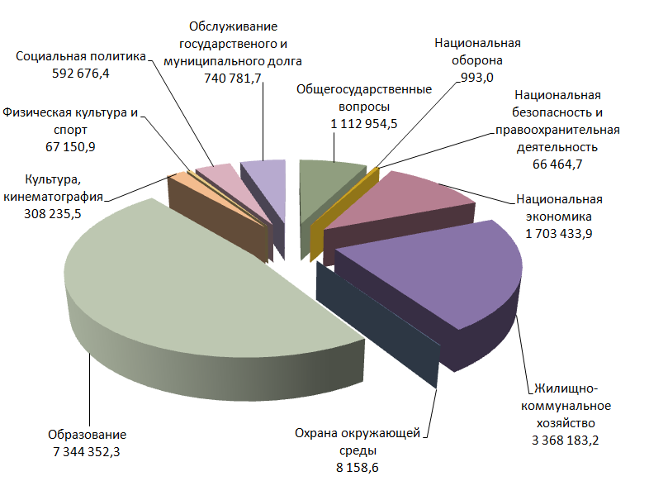

Расходы в расчете на 1 жителя города

843 460 жителей

13,9 тыс. руб./жит.

11 765 630,7 тыс. руб.

тыс. руб.

2015 : =

15 313 384,7 тыс. руб.
15313
843 460 жителейй

18,2 тыс. руб./жит.

2016 : =

Решением Саратовской городской Думы от 17.12.2015 № 54-587 «О бюджете муниципального образования «Город Саратов» на 2016 год» (с изменениями и дополнениями) на реализацию 5 муниципальных программ предусмотрено 951 888,9 тыс. руб., что составляет 5,7% от общего объема расходов бюджета.
За 2016 год кассовое исполнение составило 945 407,9 тыс. руб. или 99,3% бюджетных назначений по муниципальным программам на 2016 год.
Таблица7. Муниципальные программы в муниципальном образовании «Город Саратов» за 2015-2016 годы

№  п/п | Наименование программы, подпрограммы | Финансирование программы |  |  |  | Целевые показатели муниципальных программ
№  п/п | Наименование программы, подпрограммы | Факт  2015 года | План на 2016 год | Факт  2016 года | % испол-нения за 2016 год | Целевые показатели муниципальных программ
Муниципальная программа «Развитие образования в муниципальном образовании «Город Саратов» на 2014-2016 годы
1 | Подпрограмма «Развитие системы дошкольного образования»  в том числе средства  - федерального бюджета  - областного бюджета  - бюджета муниципального образования «Город Саратов» | 331 332,1  252 000,0  16 818,8  62 513,3 | 36 246,1  2 263,7  646,7  33 335,7 | 36 246,1  2 263,7  646,7  33 335,7 | 100,0  100,0  100,0  100,0 | - в 57 МДОУ выполнены ремонтные работы, осуществлялось техническое обследование зданий, проведены кадастровые работы;  - для 25 образовательных учреждений приобретено игровое оборудование, мягкий инвентарь, оргтехника, мебель, стеллажи, выполнены работы по укреплению безопасности зданий, по благоустройству внутридворовых территорий учреждений;  - в 2 учреждениях созданы условия для беспрепятственного доступа детей с ограниченными возможностями - выполнены ремонтные работы, приобретено терапевтическое оборудование, оборудование для занятий физической культурой, развивающие игры (МДОУ «Детский сад комбинированного вида № 242», МДОУ «Детский сад № 196 компенсирующего вида города Саратова»);  - на территории МАДОУ «ЦРР – детский сад № 123 «Планета детства» выполнены работы по устройству дренажа и сбросной ветки дождевой канализации.
2 | Подпрограмма «Развитие системы дополнительного образования» | 24 648,3 | 21 320,3 | 18 295,1 | 85,8 | - выполнены работы по строительству уличного туалета в ДОЛ «Лесная республика» МУДО «Дом детского творчества», по капитальному ремонту здания МАУДО «Дворец творчества детей и молодежи»  - в 24 учреждениях дополнительного образования проведены мероприятия по текущему ремонту зданий (электромонтажные работы, работы по утеплению потолка, ремонт водоочистительной станции, наружного освещения, санузлов, душевых, установка ограждений, ремонт кровли, замена дверей, устройство перил, ремонт козырька);  - для 19 учреждений приобретено медицинское оборудование, музыкальное и тренажерное оборудование, система контроля и управления доступом к зданию, витрины для выставок, музыкальные инструменты;  - в 9 учреждениях выполнены работы по обеспечению безопасности и благоустройству внутридворовых территорий;  - приобретены дипломы победителей и призеров муниципального этапа Всероссийской олимпиады школьников в 2015/2016 учебном году, оплачен организационный взнос за участие 2 учащихся в XXXI Всероссийской конференции учащихся «Юность, Наука, Культура» в г. Обнинске, приобретено 149 нагрудных знаков «За особые успехи в обучении», оказана финансовая поддержка участия 221 ребенка в Международных и Всероссийских конкурсах и фестивалях, 20 детям выплачена премия главы администрации муниципального образования «Город Саратов» «Юные дарования Саратова» в размере 20 тыс. руб. каждому, 10 социально незащищенным талантливым детям оказана финансовая помощь в размере 15 тыс. руб. каждому, оказана финансовая и методологическая помощь педагогам, работающим с талантливыми детьми;  - подготовлены материалы для проведения 7 телерепортажей, направленных на популяризацию деятельности образовательных учреждений, работающих с талантливыми детьми, а также образа жизни и достижений талантливых детей.
3 | Подпрограмма «Развитие системы общего образования»  в том числе средства  - федерального бюджета  - областного бюджета  - бюджета муниципального образования «Город Саратов» | 21 479,2  4 108,2  1 173,7  16197,3 | 865 471,6  601 806,3  218 000,0  45 665,3 | 865 471,5  601 806,3  218 000,0  45 665,2 | 100,0  100,0  100,0  100,0 | - в 49 учреждениях проведены ремонтные работы, техническое обследование зданий, выполнены противопожарные мероприятия, приобретена мультимедийная аппаратура, спортивный инвентарь;  - завершена реконструкция здания пристройки МАОУ «Гимназия №1» с выполнением работ по приспособлению объекта культурного наследия для современного использования, приобретено здание школы на 1100 учащихся во 2-ой жилой группе микрорайона № 10 жилого района «Солнечный-2» в Кировском районе. Объекты введены в эксплуатацию.
Итого по программе:  в том числе средства  - федерального бюджета  - областного бюджета  - бюджета муниципального образования «Город Саратов» |  | 377 459,6  256 108,2  17 992,5  103 358,9 | 923 038,0  604 070,0  218 646,7  100 321,3 | 920 012,7  604 070,0  218 646,7  97 296,1 | 99,7  100,0  100,0  97,0
Муниципальная программа «Развитие физической культуры и массового спорта в муниципальном образовании
«Город Саратов» на 2014-2016 годы
1 | Подпрограмма «Совершенствование системы физического воспитания населения в муниципальном образовании «Город Саратов» на 2014-2016 годы | 3 770,5 | 4 463,2 | 4 463,2 | 100,0 | - организована трансляция радиопередач на тему пропаганды здорового образа жизни на радиостанциях «ENERGY», «Юмор - FM», изготовлены и размещены видеорепортажи на телеканалах «ТНТ - Саратов», «Саратов 24»;  - изготовлены спортивные плакаты с логотипом «Готов к труду и обороне», «Приведи ребенка в спорт», баннеры с логотипом «Займись спортом! Здоровье в твоих руках», «Со спортом дружить - здоровым быть!» «Спорт – это модно!» «ГТО», «Я выбираю спорт», 2000 буклетов, перетяжки с логотипом «ГТО»;  - проведены 488 спортивных и физкультурно-массовых мероприятий;  - 205 участников командированы в составе спортивной сборной команды города для участия в XXXIV открытых Всероссийских массовых гонках «Лыжня России – 2016», во Всероссийском национальном празднике «Наурыз-2016», в XVI Всероссийском фестивале женского спорта «Красота. Грация. Идеал» в г. Анапа, в финальных соревнованиях турнира по футболу между дворовых команд среди девочек на Кубок Губернатора Саратовской области.
2 | Подпрограмма «Развитие системы подготовки спортивного резерва в муниципальном образовании «Город Саратов» на 2014-2016 годы | 4 700,0 | 4 363,2 | 4 363,2 | 100,0 | - организовано участие 676 спортсменов в соревнованиях по футболу и мини-футболу, гандболу, легкой атлетике, по прыжкам в воду на Первенство и Кубок России, по кикбоксингу, во Всероссийских соревнованиях по спортивному ориентированию и биатлону;  - проведены 209 спортивных и физкультурных мероприятий по различным видам спорта.
3 | Подпрограмма «Развитие и укрепление материально-технической базы физической культуры и массового спорта в муниципальном образовании «Город Саратов» на 2014-2016 годы | 10 481,2 | 10 445,4 | 6 991,3 | 66,9 | - на 8 объектах физической культуры и спорта выполнены работы по капитальному и текущему ремонту зданий;  - приобретены 18 единиц спортивного инвентаря, оборудования, предметов материально-технического обеспечения.
Итого по программе: |  | 18 951,7 | 19 271,8 | 15 817,7 | 82,1
Муниципальная программа «Повышение энергоэффективности и энергосбережения в муниципальном образовании «Город Саратов» на период до 2020 года
1 | Подпрограмма «Энергосбережение и повышение энергоэффективности систем коммунальной инфраструктуры» | 99,9 | 0,0 | 0,0 | 0,0
2 | Подпрограмма «Энергосбережение и повышение энергоэффективности в организациях бюджетной сферы» | 4 401,6 | 2 800,0 | 2 800,0 | 100,0 | - выполнены работы по замене оконных блоков в 4 школах и 7 детских садах;  - выполнены работы по энергетическому обследованию 15 зданий образовательных учреждений.
Итого по программе: |  | 4 501,5 | 2 800,0 | 2 800,0 | 100,0
Муниципальная программа «Улучшение условий и охраны труда в муниципальных учреждениях города Саратова» на 2014-2016 годы
1 | Подпрограмма «Специальная оценка условий труда» | 300,0 | 306,0 | 305,9 | 100,0 | - в 9 муниципальных учреждениях на 343 рабочих местах проведена специальная оценка условий труда.
2 | Подпрограмма «Обучение по охране труда руководителей и специалистов» | 0,0 | 25,2 | 25,2 | 100,0 | - проведено обучение по охране труда 10 специалистов 4 учреждений культуры.
3 | Подпрограмма «Обеспечение выполнения требований охраны труда в муниципальных учреждениях» | 52,8 | 70,5 | 70,5 | 100,0 | - проведено 43 обучающих семинара по охране труда (в том числе организовано 22 семинара на платной основе);  - приобретены 2084 единицы печатной продукции (стикеры, брошюры), подарки для вручения победителям по итогам проведения смотра-конкурса.
Итого по программе: |  | 352,8 | 401,7 | 401,6 | 100,0
Муниципальная программа «Профилактика правонарушений, терроризма, экстремизма, межнациональных конфликтов и наркомании» на 2016-2018 годы
1 | Подпрограмма «Профилактика терроризма, экстремизма и межнациональных конфликтов в муниципальном образовании «Город Саратов» | 0,0 | 500,0 | 500,0 | 100,0 | - на официальном сайте администрации муниципального образования «Город Саратов» размещены 34 новостных сообщения по антитеррористической и антиэкстремистской тематике;  - изготовлены и размещены 6 единиц средств наружной рекламы в местах массового пребывания людей (билборды);  - в детских оздоровительных лагерях организованы и проведены беседы, диспуты, лекции на тему «Учимся жить в многоликом мире»;  - на сайтах информационных агентств опубликовано 47 материалов по вопросам профилактики терроризма и экстремизма.
2 | Подпрограмма «Профилактика правонарушений и наркомании среди обучающихся муниципальных образовательных учреждений» | 0,0 | 400,0 | 400,0 | 100,0 | - проведены городские мероприятия «Умей сказать НЕТ!», «Безопасное колесо», «Юные помощники полиции», «Азбука дорожной науки»;  - для 39 муниципальных образовательных учреждений приобретено 39 единиц оборудования (аппаратно-программные обучающие комплексы по правилам дорожного движения, стенды «Уголок безопасности дорожного движения», «Уголок профилактики вредных привычек»).
3 | Подпрограмма «Профилактика правонарушений в муниципальном образовании «Город Саратов» | 0,0 | 5 477,4 | 5 475,8 | 100,0 | - оказана социальная поддержка гражданам, участвующим в охране общественного порядка на территории города;  - сотрудниками администрации муниципального образования «Город Саратов» совместно с представителями Управления МВД России по городу Саратову проведено 15 встреч с горожанами.
Итого по программе: |  | 0,0 | 6 377,4 | 6 375,8 | 100,0
Всего по муниципальным программам:  в том числе средства  - федерального бюджета  - областного бюджета  - бюджета муниципального образования «Город Саратов» |  | 401 265,6  256 108,2  17 992,5  127 164,9 | 951 888,9  604 070,0  218 646,7  129 172,2 | 945 407,9  604 070,0  218 646,7  122 691,2 | 99,3  100,0  100,0  95,0

Решением Саратовской городской Думы от 17.12.2015 № 54-587 «О бюджете муниципального образования «Город Саратов» на 2016 год» (с изменениями от 27.12.2016 № 10-74) на реализацию 29 ведомственных целевых программ предусмотрено 5 134 848,2 тыс. руб., что составляет 30,7% от общего объема расходов бюджета.
За 2016 год кассовое исполнение составило 3 897 378,6 тыс. руб. или 75,9% бюджетных назначений по ведомственным целевым программам на 2016 год.

4.2. Социальная сфера

Приоритетным направлением расходов бюджета муниципального образования «Город Саратов» в 2016 году сохранена социальная сфера, на которую направлено 8 312 415,1 тыс. руб. или 54,3% от общей суммы расходов.

Таблица 8. Расходы по отраслям социальной сферы
за 2015-2016 годы (тыс. руб.)

Наименование отраслей | Отчет за 2015 год | План 2016 года | Отчет за 2016 год
Образование | 6 457 299,2 | 7 416 423,4 | 7 344 352,3
Социальная политика | 548 151,4 | 593 854,6 | 592 676,4
Культура | 272 083,5 | 317 598,1 | 308 235,5
Физкультура и спорт | 63 220,4 | 70 889,4 | 67 150,9
Здравоохранение | 5 864,1
Всего по социальной сфере: | 7 346 618,6 | 8 398 765,5 | 8 312 415,1

Диаграмма 5. Расходы за 2016 год по отраслям социальной сферы в разрезе источников финансирования, тыс. руб.

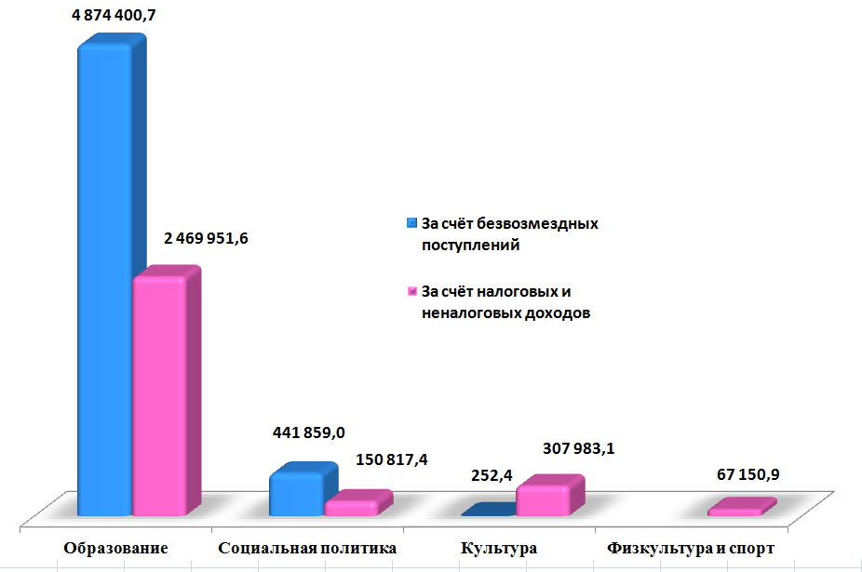
4.2.1. Расходы на образование

На «Образование» направлено 7 344 352,3 тыс. руб. ( в 2015 году -6 457 299,2 тыс. руб.)

Диаграмма 6. Распределение расходов за 2016 год по учреждениям образования, тыс. руб.

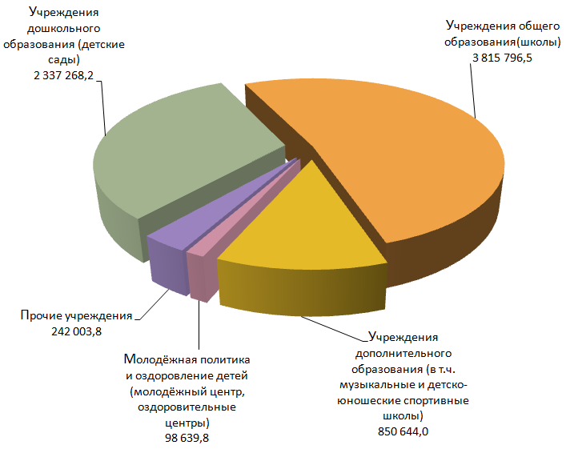

Общее количество муниципальных учреждений образования - 356, в том числе:
- дошкольных образовательных учреждений – 189;
- общеобразовательных учреждений – 108;
- учреждений дополнительного образования детей – 12;
- музыкальных школ и школ искусств – 27;
- детско-юношеских спортивных школ – 5;
- детских оздоровительно-образовательных центров – 6;
- прочих – 9.

Диаграмма 7. Расходы на образование, тыс. руб.
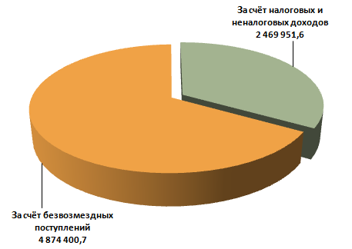
За счет бюджетных ассигнований областного бюджета расходы произведены в сумме 4 874 400,7 тыс. руб., из них:
- на обеспечение образовательной деятельности муниципальных общеобразовательных учреждений;
- на обеспечение образовательной деятельности муниципальных дошкольных образовательных организаций;
- на осуществление отдельных государственных полномочий по предоставлению субсидий частным дошкольным образовательным организациям на возмещение затрат на обеспечение образовательной деятельности;
- на организацию осуществления отдельных государственных полномочий по предоставлению субсидий частным дошкольным образовательным организациям на возмещение затрат на обеспечение образовательной деятельности;
- на осуществление отдельных государственных полномочий по предоставлению субсидии частным общеобразовательным организациям, осуществляющим образовательную деятельность по имеющим государственную аккредитацию основным общеобразовательным программам, на возмещение затрат на обеспечение образовательной деятельности;
- на организацию осуществления отдельных государственных полномочий по предоставлению субсидии частным общеобразовательным организациям, осуществляющим образовательную деятельность по имеющим государственную аккредитацию основным общеобразовательным программам, на возмещение затрат на обеспечение образовательной деятельности;
- на предоставление питания отдельным категориям обучающихся в муниципальных образовательных организациях, реализующих образовательные программы начального общего, основного общего и среднего общего образования;
- на осуществление государственных полномочий по организации предоставления питания отдельным категориям обучающихся в муниципальных образовательных организациях, реализующих образовательные программы начального общего, основного общего и среднего общего образования, и частичному финансированию расходов на присмотр и уход за детьми дошкольного возраста в муниципальных образовательных организациях, реализующих основную общеобразовательную программу дошкольного образования;
- на расходы на присмотр и уход за детьми дошкольного возраста в муниципальных образовательных организациях, реализующих основную общеобразовательную программу дошкольного образования.
За счет собственных доходов бюджета муниципального образования «Город Саратов» расходы произведены на сумму 2 469 951,6 тыс. руб., которые направлены на следующие мероприятия:
- финансовое обеспечение исполнения муниципального задания бюджетными и автономными учреждениями, выполнение функций казенными учреждениями, в том числе на оплату труда работников учреждений образования, учебные расходы, расходы на оплату налогов, услуг связи, коммунальных услуг, услуг по содержанию имущества (вывозу мусора, обслуживанию приборов учета ТЭР и автоматической пожарной сигнализации и т.д.), медицинских осмотров работников учреждений образования, использование лицензионного программного обеспечения и приобретение или изготовление бланков документов об образовании в школах, а также на приобретение продуктов питания для детей в дошкольных учреждениях и прочие хозяйственные нужды;
- реализацию муниципальных программ и ведомственных целевых программ, в том числе: капитальный и текущий ремонт, приобретение оборудования, благоустройство внутридворовых территорий и другие расходы;
- на погашение кредиторской задолженности и исполнение судебных решений.
Произведены расходы на предоставление питания отдельным категориям обучающихся:
- 90 994,9 тыс. руб в муниципальных школах (в том числе на обеспечение обучающихся 1 - 4-х классов молоком);
- 16 244,1 тыс. руб. на частичное финансирование расходов на содержание льготных категорий детей в муниципальных детских садах;

- 18 121,6 тыс. руб. на предоставление питания при организации отдыха детей в каникулярное время;
По состоянию на конец 2016 года очередность детей в дошкольные образовательные учреждения от 1,5 до 7 лет составила 8733 человек, очередность детей от 3 до 7 лет отсутствует.

Мерами социальной поддержки в период получения образования в 2016 году охвачено более 46,3 тысяч обучающихся муниципальных общеобразовательных учреждений, в том числе 33,5 тысячи обучающихся 1-4 классов в рамках реализации программы «Школьное молоко» ежедневно получали дополнительное питание (200 грамм молока). Льготная категория детей в дошкольных образовательных учреждениях в части родительской платы за присмотр и уход за детьми составила около 6,3 тысяч детей.

Диаграмма 8. Поддержка льготной категории обучающихся (воспитанников), (тыс.чел.)

В учреждениях образования 77,2 тысяч учащихся освоили программы общего образования, 35,7 тысяч воспитанников – программы дошкольного образования, 27,0 тысяч обучающихся – программы дополнительного образования, около 12,2 тысяч детей были охвачены организованным отдыхом в летний период. В 11 негосударственных образовательных учреждениях программы общего и дошкольного образования осваивали более 1,9 тысячи обучающихся.

Диаграмма 9. Количество обучающихся (воспитанников) муниципальных образовательных учреждений муниципального образования

«Город Саратов», (тыс.чел)

В течение 2016 года организованы и проведены более 700 мероприятий в сфере молодежной политики, направленных на вовлечение молодежи в добровольческую деятельность, развитие гражданской активности молодежи и формирование здорового образа жизни, гражданское и патриотическое воспитание молодежи, воспитание толерантности в молодежной среде, формирование правовых, культурных и нравственных ценностей среди молодежи, а также формирование системы развития талантливой и инициативной молодежи, создание условий для самореализации подростков и молодежи, развитие творческого, профессионального, интеллектуального потенциалов подростков и молодежи.
В городе Саратове функционируют 5 муниципальных спортивных школ, в которых проводятся занятия по 30 видам спорта (лыжные гонки, спортивное ориентирование, биатлон, конькобежный спорт, пауэрлифтинг, легкая атлетика, прыжки в воду, футбол, мини-футбол, гандбол, академическая гребля, баскетбол, бокс, волейбол, водное поло, греко-римская борьба, дартс, дзюдо, кикбоксинг, морское многоборье, парусный спорт, плавание, пулевая стрельба, рукопашный бой, самбо, спортивная гимнастика, триатлон, ушу, художественная гимнастика, шахматы). На содержание и функционирование спортивных школ направлено 147 453,3 тыс. руб. (в 2015 году -146 050,4 тыс. руб.)
Количество воспитанников муниципальных спортивных школ составило 6 115 человек. За отчетный год в муниципальных детско-юношеских спортивных школах подготовлено: 1 728 спортсменов массовых разрядов; 152 спортсмена 1 разряда; 91 кандидат в мастера спорта; 4 мастера спорта.
На Международных и Всероссийских соревнованиях в 2016 году воспитанниками муниципальных детско-юношеских спортивных школ города Саратова завоевано:
181 золотая медаль;
169 серебряных медалей;
191 бронзовая медаль.
Расходы на развитие материально-технической базы муниципальных образовательных учреждений, осуществляющих деятельность в области физической культуры и спорта, составили 4 261,0 тыс. руб. Произведен текущий и капитальный ремонт стадиона «Волга», стадиона «Салют», ДОЛ «Солнышко», ДОЛ «Олимпиец» и других), а также приобретен спортивный инвентарь и оборудование.
В 2016 году численность детей, посещающих детские музыкальные школы и школы искусств, составила 8314 чел. с учетом учащихся отделений по платным образовательным услугам. Выпускниками стали около 500 человек. На финансовое обеспечение деятельности этих учреждений в 2016 году направлено 367 099,9 тыс. руб., (в 2015 году - 328 690,5 тыс. руб.).
Распределение контингента сохраняет преобладание в сторону традиционного классического образования. В соответствии с Федеральным законом от 29 декабря 2012 года № 273-ФЗ «Об образовании в Российской Федерации» по дополнительным предпрофессиональным программам в детских музыкальных школах и школах искусств обучаются 1878 талантливых детей. В настоящее время в каждой школе реализуется до 4-х дополнительных предпрофессиональных программ.
Кроме того, на базе музыкальных школ и школ искусств действуют 4 сводных творческих коллектива: ансамбль скрипачей, оркестр народных инструментов, сводный детских хор, сводный хореографический ансамбль. В 2016 году творческие коллективы успешно выступали на самых престижных городских площадках и областных мероприятиях.
Саратовским брендом в системе художественного образования стала фестивальная декада «Музыкальный калейдоскоп», в рамках которой было организовано 7 конкурсов и фестивалей с участием более 1000 детей. Победителями стали 290 юных солистов, 28 ансамблей русских народных инструментов и 49 преподавателей.
Достижения отрасли и имена Саратовских талантов звучат по всей России и за ее пределами.
В 2016 году 851 учащийся муниципальных образовательных учреждений дополнительного образования в сфере культуры стал лауреатом международных, всероссийских, региональных конкурсов и фестивалей.
Учащаяся Детской музыкальной школы № 3 Суняйкина Полина стала лауреатом самого престижного общероссийского конкурса «Молодые дарования России».
В 2016 году с большим успехом учащиеся Детской музыкальной школы № 6 выступили на VI Российско-французском фестивале-конкурсе ансамблевого музицирования «Концертино» (Н. Новгород), ученики Детской школы искусств имени В.В. Ковалева стали лауреатами Открытого Всероссийского конкурса музыкантов-исполнителей и инструментальных ансамблей «ГАРА» (Пенза); ансамбль народной музыки «Гусята» Детской музыкальной школы № 3 стал обладателем Гран-при XIX Международного фестиваля-конкурса детского, юношеского и молодежного творчества «Союз талантов России» (Сочи);
Единственный в Саратове ансамбль детских духовых инструментов «Саратов-Band» занял II место на конкурсе – фестивале в рамках Международного проекта «Когда мы вместе».
Именную Губернаторскую стипендию получили 23 учащихся.

Расходы на образование в расчете на 1 жителя города
7,7 тыс. руб./жит.

2015 : =
6 457 299,2 тыс. руб.

843 460 жителей

7 344 352,3 тыс. руб.

843 460 жителей

8,7 тыс. руб./жит.

2016 : =

В 2016 году продолжалось выполнение Указа Президента Российской Федерации от 7 мая 2012 года № 597 «О мероприятиях по реализации государственной социальной политики» .
Среднемесячная заработная плата педагогических работников составила:

- в дошкольных образовательных учреждениях – 20,6 тыс. руб.;

- в учреждениях дополнительного образования детей – 22,0 тыс. руб.

4.2.2. Расходы на культуру

Общее количество муниципальных учреждений культуры - 19, в том числе:
-1 муниципальная библиотечная система, которая включает 46 филиалов;
- 3 театра: театр магии и фокусов «Самокат»,
Саратовский муниципальный Новый драматический театр «Версия»,
театр драмы, музыки и поэзии «Балаганчикъ»;
- 1 музей-усадьба Н.Г. Чернышевского;
- 12 учреждений культурно-досугового типа;
- 2 прочих.
На «Культуру, кинематографию» направлено 308 235,5 тыс. руб.
Диаграмма 10. Распредление расходов по учреждениям культуры
(тыс. руб.)
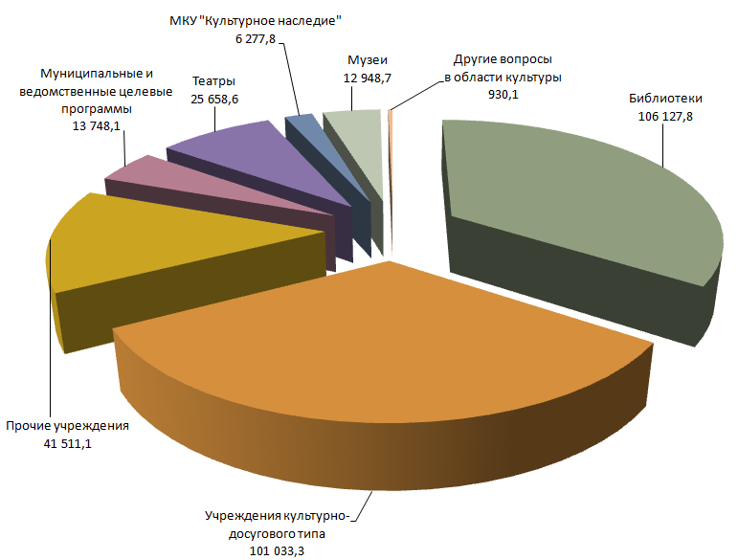

На реализацию мероприятий ведомственной целевой программы «Развитие культурного потенциала города Саратова» на 2016 год» предусмотрены средства в сумме 13732,0 тыс. руб. В рамках использованных средств проведено 157 мероприятий с охватом 144,7 тыс. человек, в том числе новогодние и рождественские мероприятия, культурно-спортивный праздник «Саратовская лыжня - 2016», мероприятия, посвященные Дню защитника Отечества, фестиваль «Саратовский калач» и др.
В МУК «Централизованная библиотечная система города Саратова» открыты: один филиал центра муниципальной и краеведческой информации (на базе библиотеки №1), один детский читальный зал (на базе детской библиотеки №32), два центра творческого развития детей (на базе библиотеки №29), в Центральной городской библиотеке открыт сектор обслуживания детей и в электронном читальном зале создано одно рабочее место для лиц с ограниченными возможностями (слабовидящих), осуществлена оплата ведомственной подписки на периодические издания и приобретены книги в общем количестве 19,0 тыс. ед., приобретена компьютерная и оргтехника; ростовые куклы, ноутбук, одежда сцены, звуковая и осветительная аппаратура, концертные костюмов, театральный гардероб, баян, театральный реквизит, экран и фигурки для театра теней, музыкальные инструменты и мебель, проведены ремонтные работы в зрительном зале МАУК «СНДТ «Версия»; ремонт кровли, водопровода, другие общестроительные работы, замена ограждения еще в 6 учреждениях, приобретены металлодетектор, осуществлен монтаж автоматической системы пожаротушения, установка системы видеонаблюдения, приобретены пожарные знаки.
Учреждениями культурно-досугового типа проведено более 2900 культурно-массовых мероприятий, направленных на нравственное и патриотическое воспитание молодежи, развитие духовного единства и межнационального согласия; а также концертные и игровые программы в рамках проектов «Культура в каждый дом» и «Праздник двора». Число зрителей составило свыше 500 тыс. чел.
Прошел ряд мероприятий в рамках межведомственного взаимодействия с учреждениями областного и федерального подчинения.
Библиотечное обслуживание населения города осуществляет Централизованная библиотечная система, включающая 46 библиотек. Стабильность средних показателей говорит о безусловной востребованности библиотечных услуг населением города. На финансовое обеспечение библиотек направлено 106 127,8 тыс. руб., (в 2015 году - 92 740,8 тыс. руб,).
В 2016 году библиотечный фонд обновился на 27072 экз. и составил 1393646 экземпляров,в электронный вид переведено 3,3 тыс. документов.
На финансовое обеспечение деятельности музея-усадьбы Н.Г. Чернышевского направлено 12 948,7 тыс. руб., (в 2015 году - 11 383,9 тыс. руб.).
Одной из ведущих форм работы музея – усадьбы Н.Г. Чернышевского является организация стационарных выставок. В целом было открыто 35 новых выставок: «Моя улица Чернышевского»; «Стезею правды и добра» (к 180-летию со дня рождения Н.А. Добролюбова); «По вторникам на Васильевском острове…» и др.
Всего в коллекцию музея входят свыше 50 тыс. единиц хранения (за 2016 год основной фонд увеличился на 261 единицу).
Среди массовых мероприятий музея наибольший интерес вызвали акция: «Ночь музеев»; музейные мероприятия из цикла «Русские календарные праздники и обряды»: «Рождество в старом доме», «Широкая Масленица» и др.
В городе работают три муниципальных театра: театр магии и фокусов «Самокат», Саратовский муниципальный Новый драматический театр «Версия», театр драмы, музыки и поэзии «Балаганчикъ». Был осуществлен показ 403 спектакля для 36,7 тыс. зрителей. На финансовое обеспечение их деятельности направлено 25 658,6 тыс. руб. (в 2015 году - 22 211,2 тыс. руб.)
Структура репертуара муниципальных театров Саратова достаточно сбалансирована и отражает необходимость как сохранения и популяризации классического театрального наследия, так и поддержки и продвижения современной драматургии и музыкального искусства. В 2016 году он составил 59 спектаклей, в том числе было выпущено 5 премьерных спектаклей.
В Саратове с положительной тенденцией развивается детское и молодежное театральное искусство. В театре магии и фокусов «Самокат» открыта школа по обучению фокусам. Также прошел первый городской конкурс фокусников «Удиви меня», в котором приняли участие школьники и студенты саратовских ВУЗов.
Саратовский муниципальный Новый драматический театр «Версия» переехал в новое помещение в здании бывшего кинотеатра «Темп». Таким образом, значительно увеличились площадь и вместимость зрительного зала театра, что позволило увеличить общее число зрителей.

Расходы на культуру в расчете на 1 жителя города
272 083,5 тыс. руб.
843 460 жителей

0,32 тыс. руб./жит.

2015 : =
308 235,5 тыс. руб.
843 460 жителей
0,37 тыс. руб./жит.
2016 : =

В 2016 году продолжалось выполнение Указа Президента Российской Федерации от 7 мая 2012 года № 597 «О мероприятиях по реализации государственной социальной политики».
Среднемесячная заработная плата работников культуры составила 18,2 тыс. руб.

4.2.3. Расходы на социальную политику

На «Социальную политику» направлено 592 676,4 тыс. руб.
Диаграмма 11. Расходы на социальную политику (тыс. руб.)

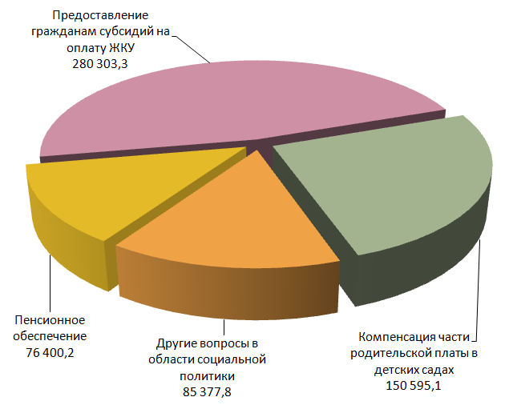

На исполнение публичных нормативных обязательств направлено 106 030,2 тыс. руб.
В 2016 году бюджетом муниципального образования «Город Саратов» на предоставление социальных льгот и материальной помощи 30 Почетным гражданам города Саратова были выделены средства в размере 2 217,0 тыс. руб. (в 2015 году - 29 Почетным гражданам на общую сумму 1 934,6 тыс. руб.).
Размер единовременной материальной помощи Почетному гражданину города в 2016 году составлял 71,5 тыс. руб.
В соответствии с Положением о социальной поддержке граждан, участвующих в охране общественного порядка в муниципальном образовании «Город Саратов», утвержденным решением Саратовской городской Думы от 11.06.2013 № 25-290, видом социальной поддержки граждан, участвующих в охране общественного порядка в муниципальном образовании «Город Саратов», является материальная помощь. Размер материальной помощи в 2016 году не превышал 5,6 тыс. руб. в месяц.
Для оказания материальной помощи гражданам, участвующим в охране общественного порядка в муниципальном образовании «Город Саратов», постановлением администрации муниципального образования «Город Саратов» от 13.11.2015 № 3243 «Об утверждении муниципальной программы «Профилактика правонарушений, терроризма, экстремизма, межнациональных конфликтов и наркомании» на 2016-2018 годы» в 2016 году было выделено 5 405,3 тыс. руб., (в 2015 году – 4 336,0 тыс. руб.).
В целях оказания содействия в охране общественного порядка, обеспечения общественной безопасности, предотвращения нарушений правопорядка на территории муниципального образования «Город Саратов» сотрудники дружины на постоянной основе совместно с ГУ МВД РФ по Саратовской области, УМВД г. Саратова, Прокуратурой г. Саратова, мобильным отрядом особого назначения, оперативно-розыскной частью, отделом исполнения административного законодательства, отделением участковых уполномоченных полиции и подразделениями по делам несовершеннолетних, управляющими компаниями, ТСЖ, принимают участие в спецмероприятиях, рейдах, в акциях, в общественно-массовых мероприятиях, а также учениях.
По состоянию на 01.01.2017 численность дружинников составила 188 человек, основной состав (90%) - студенты образовательных учреждений университетов, академий, институтов, колледжей города Саратова в возрасте от 18 до 30 лет.
В соответствии с решением Саратовской городской Думы от 26.05.2011 N 4-38 «Об установлении дополнительной меры социальной поддержки инвалидам и участникам Великой Отечественной войны» инвалидам и участникам Великой Отечественной войны, проживающим на территории муниципального образования «Город Саратов», не имеющим стационарного телефона и пользующихся услугами подвижной радиотелефонной связи, предоставляется дополнительная мера социальной поддержки в виде денежной выплаты в размере 300 рублей в месяц.
В 2016 году бюджетом муниципального образования «Город Саратов» было выделено денежных средств в размере 79,7 тыс. руб. на выплату дополнительной меры социальной поддержки 30 инвалидам и участникам Великой Отечественной войны. В 2015 году на эти цели для 35 инвалидов и участников Великой Отечественной войны было предусмотрено 116,7 тыс. руб.
Предоставление жителям города субсидий на оплату жилого помещения и коммунальных услуг осуществляется в соответствии с Жилищным кодексом РФ и в рамках исполнения государственных полномочий, делегированных органам местного самоуправления Законом Саратовской области от 28 декабря 2007 года № 300-ЗСО «О наделении органов местного самоуправления в Саратовской области государственными полномочиями по организации предоставления и предоставлению гражданам субсидий на оплату жилого помещения и коммунальных услуг».
В 2016 году число семей-субсидентов, с учетом семей, выбывших из списков получателей субсидий к концу года, составило 31 117 семей (в 2015 году – 25 768 семей). Общий объем начисленных и выплаченных гражданам субсидий в 2016 году – 261 674,98 тыс. руб. (2015 год – 248 654,90 тыс. руб.).
При проведении анализа вышеуказанных показателей в сравнении с показателями 2015 года, наблюдается рост числа семей-субсидентов на 20,5% и увеличение общего объема предоставленных гражданам субсидий на 5,3%.
Предоставление жителям города субсидий на оплату жилого помещения и коммунальных услуг носит заявительный характер и является адресной финансовой помощью семьям или одиноко проживающим гражданам с низкими доходами в виде полной или частичной предварительной оплаты жилого помещения и коммунальных услуг.
Средний размер субсидии на одну семью различной численности в межотопительный период составляет от 650 руб. до 2 600 руб., в отопительный – от 1 600 руб. до 4 750 руб.

Расходы на социальную политику в расчете на 1 жителя города.
548 151,4 тыс. руб.

843 460 жителей
40 785 жителей

0,6 тыс. руб./жит.

2015 : =
592 676,4 тыс. руб.
843 460 жителей

0,7 тыс. руб./жит.

2016 : =

4.2.4. Расходы на физическую культуру и спорт

В соответствии с Федеральным законом №131 ФЗ «Об общих принципах организации местного самоуправления в Российской Федерации» к вопросам местного значения в сфере физической культуры относится развитие массовой физической культуры и спорта на территории муниципального образования.
На достижение данной цели в 2016 году направлено 67 150,9 тыс. руб., (в 2015 году – 63 220,4 тыс. руб.).
В целях совершенствования физического воспитания жителей города, повышения мотивации граждан к регулярным занятиям физической культурой и спортом в 2016 году проведено 488 спортивных и физкультурно-массовых мероприятий различного уровня среди населения города с охватом более 295 тыс. человек. Среди них - Чемпионат города по лыжным гонкам, конькобежные соревнования «Лед надежды нашей», проведение культурно-спортивного праздника «Саратовская лыжня», «Президентские состязания», «Президентские спортивные игры», проведение военно-спортивной игры «Зарница», участие сборной команды города во Всероссийских массовых соревнованиях «Лыжня России», торжественное открытие центра пляжных видов спорта, спортивной площадки для занятий воркаутом. На проведение спортивных и физкультурно-массовых мероприятий в 2016 году было направлено 4 463,2 тыс. руб.
Особое значение в муниципальной политике в области физической культуры и спорта уделяется физическому воспитанию детей и молодежи. В 2016 году проведено 209 соревнований среди детей и юношей по различным видам спорта. Расходы на проведение указанных мероприятий в 2016 году составили 3 000,0 тыс. руб.
В целях профилактики безнадзорности несовершеннолетних, организации досуга детей и подростков в каникулярное время, привлечения их к систематическим занятиям физической культурой и спортом для детей и подростков проводились занятия на спортивных дворовых площадках непосредственно рядом с домом. В 2016 году занятия по футболу, волейболу, баскетболу, общефизической подготовке регулярно проводились на 98 дворовых площадках.
В последние годы на территории города активно осуществлялось строительство, реконструкция спортивных объектов – введен в эксплуатацию ФОК в поселке Юбилейном, лыжероллерная трасса лыжного стадиона на 5-й Дачной, игровой спортивный зал в СК «Строитель», проведен капитальный ремонт действующих муниципальных спортивных объектов – СК «Юность», ФОК «Заводской», СК «Строитель», СЦ «Торпедо» и других. Расходы на развитие и укрепление материально-технической базы объектов физической культуры и массового спорта в 2016 году составили 2 730,3 тыс. руб. Указанные средства были направлены на проведение капитального и текущего ремонта муниципальных объектов физической культуры и спорта, приобретение спортивного инвентаря, оборудования, предметов материально-технического обеспечения, разработку проектной документации.
Ежедневно на городских физкультурно-оздоровительных и спортивных сооружениях (ФОК «Солнечный», ФОК «Заводской», СК «Строитель», СЦ «Юность», СЦ «Торпедо», стадион «Спартак», СЦ «Сокол» и других) занимаются около 4 800 человек, в том числе 2 200 детей и подростков – на безвозмездной основе. На содержание и функционирование муниципальных спортивных объектов в 2016 году направлено – 45 548,9 тыс. руб.
Средства на реализацию дополнительной меры социальной поддержки инвалидам 1 и 2 группы в 2016 году составили 332,1 тыс. руб. Указанные средства были направлены на предоставление компенсации предприятиям, оказывающим услуги по предоставлению плавательного бассейна на безвозмездной основе инвалидам 1 и 2 группы.

Расходы на физическую культуру и спорт в расчете
на 1 жителя города
63 220,4 тыс. руб.

843 460 жителей

0,07 тыс. руб./жит.

2015 : =
67 150,9 тыс. руб.
843 460 жителей
жителе
жителей

0,08 тыс. руб./жит.

2016 : =

Среднемесячная заработная плата работников физической культуры и спорта составила в 2016 году – 14,6 тыс. руб.
Диаграмма 12. Распредление расходов по учреждениям физической культуры и спорта (тыс. руб.)

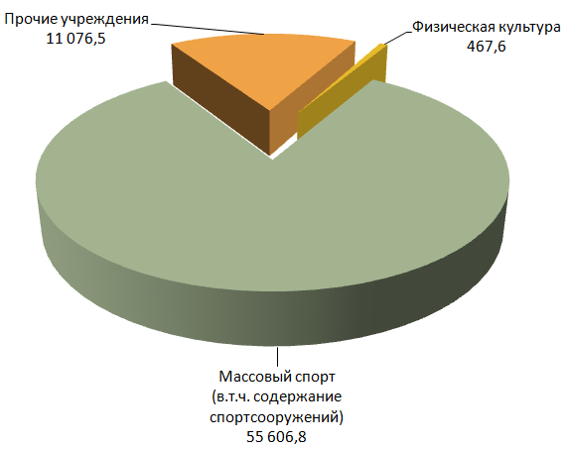

4.2.5. Общеэкономические вопросы
Участие в организации занятости несовершеннолетних граждан в возрасте от 14 до 18 лет в свободное от учебы время

На организацию временного трудоустройства несовершеннолетних в 2016 году бюджетом муниципального образования «Город Саратов» было предусмотрено 3 214,5 тыс. руб. (в 2015 году – 3 100,1 тыс. руб.). Средства направлены на возмещение работодателям города части затрат, связанных с выплатой заработной платы трудоустроенным подросткам.
В 2016 году работодателям перечислены субсидии на выплату заработной платы 672 несовершеннолетним (в 2015 году – 678 чел.), в т.ч. 28 подросткам, находящимся в детском лагере ГБУ СО «Центр социальной помощи семье и детям» (в 2015 году – 21 чел.).
Подростки поддерживали порядок в местах отдыха горожан и дворовых территориях, работали помощниками бухгалтера, консультантами, художниками – керамистами, рабочими по уходу за домашними животными.

4.3. Городское хозяйство

4.3.1. Дорожный фонд

На дорожную деятельность за счет ассигнований дорожного фонда муниципального образования «Город Саратов» в 2016 году направлено 1 543 686,6 тыс. руб., из них:
- на содержание автомобильных дорог и сооружений на них –977 364,1 тыс. руб.;
- на ремонт автомобильных дорог и сооружений на них – 407 417,0 тыс. руб.;
- на проведение работ по благоустройству дворовых территорий – 158 464,4 тыс. руб.
В 2016 году осуществлялись следующие мероприятия:
- выполнены работы по содержанию 231 светофорных объектов;
- произведен ремонт 100 дворовых территорий 111 многоквартирных домов, в которых проживают около 23 тыс. чел;
- произведен ремонт 20 объектов улично-дорожной сети, тротуаров площадью асфальтобетонного покрытия 403,0 тыс. м², а также работы по содержанию дорог, в том числе:
- восстановлены изношенные верхние слои асфальтобетонных покрытий на отдельных участках длиной до 100 м площадью 287,6 тыс. м² на 29 объектах;
- проведен ямочный ремонт на площади 24,5 тыс. м² на 75 улицах города;
- установлено 1 470 шт. дорожных знаков и заменено 2 050 шт. существующих;
- нанесено горизонтальной дорожной разметки общей протяженностью 370,0 км и разметки «пешеходный переход» общей площадью 17 000,0 м²;
- установлено 300 м барьерных ограждений, 1000 погонных метров пешеходных ограждений и 140 м² искусственных дорожных неровностей;
- установлено 3 новых светофорных объекта;
- выполнены работы по круглогодичному механизированному содержанию 943,6 км улично-дорожной сети города и инженерной инфраструктуры.
Транспортное обслуживание населения:
- маршрутная сеть общественного автомобильного транспорта в 2016 году насчитывала 91 маршрут протяженностью 1 046,0 км;
- маршрутная сеть электрического транспорта в 2016 году состояла из 10 трамвайных и 11 троллейбусных маршрутов, протяженностью 132,0 км и 121,0 км соответственно.
За 2016 год выполнены мероприятия по организации транспортного обслуживания населения девяти новых микрорайонов города: 6-м, 7-м, 9-м, 10-м микрорайонах, микрорайоне «Звезда» Кировского района; микрорайонах «Изумрудный», «Цветочный», «Берёзки-2», «Иволгино» Волжского района. Организована работа 12 автобусных маршрутов регулярного сообщения протяжённостью 152,3 км, в том числе в районах новостроек - 8,1 км, задействовано 194 ед. подвижного состава.
Содержание городских мест захоронений:
- организация управления и содержания муниципальных мест погребения общей площадью 406,5 га;
- общее количество захоронений по городу Саратову составило 9 581 единиц;
- произведено 256 погребений умерших (погибших), не имеющих супруга, близких родственников.

Диаграмма 13. Структура расходов дорожного фонда муниципального образования «Город Саратов», тыс. руб.

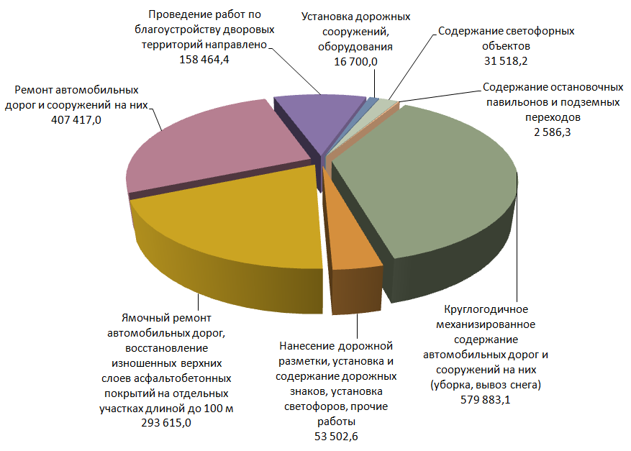
4.3.2. Расходы на жилищно-коммунальное хозяйство

Диаграмма 14. Расходы на жилищно-коммунальное хозяйство,
тыс. руб.
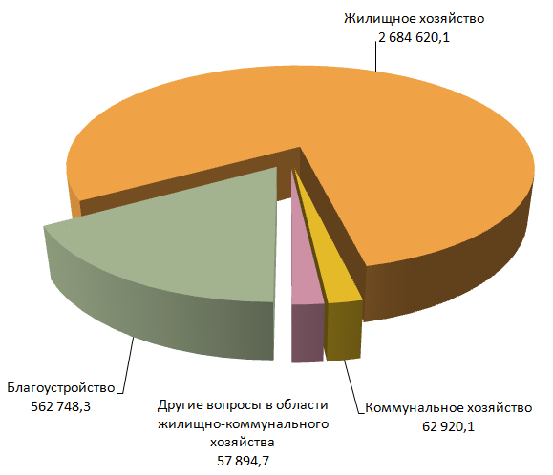

Расходы в расчете на 1 жителя города
1 160 645,9 тыс. руб.

843 460 жителей

1,4 тыс. руб./жит.
.

2015 : =
3 368 183,2 тыс. руб.

843 460 жителей

3,99 тыс. руб./жит.

2016 : =

Важной задачей системы жилищно-коммунального хозяйства является создание благоприятных условий проживания людей на территории города и обеспечение стабильного функционирования инженерной инфраструктуры.
Расходы на жилищно-коммунальное хозяйство исполнены в сумме 3 368 183,2 тыс. руб., в том числе:
- на жилищное хозяйство – 2 684 620,1 тыс. руб., из них:
- на оплату ежемесячных взносов на капитальный ремонт общего имущества многоквартирных домов за жилые и нежилые помещения, находящиеся в собственности муниципального образования «Город Саратов» - 21 089,2 тыс. руб.
2) на реализацию мероприятий в рамках ведомственной целевой программы «Приобретение жилых помещений для исполнения решений судов» на 2015-2017 годы» в 2016 году - 45 259,0 тыс. руб. Заключено 34 муниципальных контракта, 100% от предусмотренного программой количества приобретаемых в 2016 году жилых помещений.
3) на реализацию меоприятий в рамках ведомственной целевой программы «Снос аварийного жилищного фонда на территории муниципального образования «Город Саратов» на 2016 -2017 годы» - 9 786,6 тыс. руб. В рамках программных мероприятий обеспечена подготовка технической документации на объекты недвижимости, постановка аварийных многоквартирных домов на государственный кадастровый учет, подготовка проектно-сметной документации на снос многоквартирных домов, определение стоимости работ по сносу конструкций аварийных домов, вывозу мусора с территорий, занимаемых домами, вынос газовых коммуникаций в целях безопасного демонтажа аварийных зданий, снесено 33 аварийных расселенных многоквартирных дома.
4) на реализацию мероприятий в рамках ведомственной целевой программы «Переселение граждан города Саратова из аварийного жилищного фонда в 2013-2017 годах» - 2 590 981,8 тыс. руб. В 2016 году реализовался второй, третий и четвертый этапы Программы.
Общий объем финансирования составляет 5 531 254,6 тыс. руб., из них:
- за счет средств Фонда содействия реформированию жилищно-коммунального хозяйства - 3 586 279,5 тыс. руб.;
- за счет средств областного бюджета муниципального образования «Город Саратов» - 827,8 тыс. руб.;
- за счет средств бюджета муниципального образования «Город Саратов» - 1 944 147,3 тыс. руб.

Таблица 9. Информация о количественных показателях исполнения мероприятий по переселению граждан города Саратова из аварийного жилищного фонда в разрезе этапов Программы
Наименование параметров | Годы |  |  |  | Итого
Наименование параметров | 2013 -2014 | 2014-2016 | 2015-2017 | 2016-2017 | Итого
Количество аварийных многоквартирных домов, подлежащих расселению, ед. | 48 | 91 | 83 | 70 | 292
Площадь аварийных многоквартирных домов, подлежащих расселению, кв.м. | 25 006,03 | 41 683,25 | 44 392,01 | 47 716,90 | 158 798,19
Количество граждан, подлежащих расселению, чел., в том числе | 1 486 | 2 910 | 2 633 | 2 540 | 9 569
Количество граждан, получивших возмещение за изымаемые жилые помещения в соответствии со статьей 32 ЖК РФ, ед. | 0 | 0 | 6 | 3 | 9
Количество жилых помещений, расселяемых в рамках программы, ед. | 616 | 1 483 | 1 275 | 1 253 | 4 627
Количество приобретенных жилых помещений, ед. | 616 | 1 483 | 1 272 | 1 252 | 4 623
Количество изымаемых жилых помещений в соответствии со статьей 32 ЖК РФ, ед. | 0 | 0 | 3 | 1 | 4
Площадь изымаемых жилых помещений в соответствии со статьей 32 ЖК РФ | 0 | 0 | 314,1 | 148,8 | 462,9

- на коммунальное хозяйство – 62 920,1 тыс. руб., из них:
1) на организацию вывоза и утилизацию твёрдых бытовых отходов, ликвидацию несанкционированных свалок, на проведение весенних работ по благоустройству территории предоставлены субсидии в сумме 16 681,3 тыс. руб., из них:
- субсидии на возмещение части затрат организациям осуществляющим вывоз и утилизацию твёрдых бытовых отходов из бункеров-накопителей и контейнеров жилищного фонда на общую сумму 10 024,2 тыс. руб. за вывоз и утилизацию 57,2 тыс. м³ отходов (в 2015 году на эти цели выделялось 41 420,3 тыс. руб.), из них: 749,5 тыс. руб. МУП БКО «СпецАТХ по уборке города» за вывоз 2,5 тыс. м³; 9 274,6 тыс. руб. МУП «Дорожник Заводского района» за вывоз 54,7 тыс. м³;
- субсидии на возмещение затрат организациям, осуществляющим вывоз и утилизацию отходов с несанкционированных мест на территории муниципального образования «Город Саратов» на общую сумму 4 829,7 тыс. руб. за вывоз и утилизацию отходов в объёме 13,4 тыс. м³ (в 2015 году на эти цели выделялось 4 465,6 тыс. руб.), из них: 2 583,0 тыс. руб. ООО «СРП» за вывоз 7,1 тыс. м³; 339,2 тыс. руб. МУП «Дорожник Заводского района» за вывоз 1,0 тыс. м³; 820,3 тыс. руб. ООО «Чистый город» за вывоз 2,3 тыс. м³; 1 087,2 тыс. руб. ООО «Служба по благоустройству» за вывоз 3,0 тыс. м³;
- субсидии на возмещение затрат в связи с оказанием услуг по утилизации твердых бытовых отходов в период проведения весенних работ по благоустройству территории муниципального образования «Город Саратов» на общую сумму 1 827,4 тыс. руб. за утилизацию 39,0 тыс. м³ (в 2015 году на эти цели выделялось 1 878,6 тыс. руб.), из них: 397,8 тыс. руб. ООО «СТМ-Капитал» за вывоз 8,6 тыс. м³; 1 429,6 тыс. руб. МУП «Дорожник Заводского района» за вывоз 30,4 тыс. м³.
2) на возмещение затрат в связи с проведением аварийно-восстановительных работ в сумме 16 200,0 тыс. руб.
Субсидии перечислены МУП «Городская АРС-05». За 2016 год муниципальным предприятием всего оказано услуг в количестве 841,5 часов, из них: бюджетным организациям 35%; управляющим организациям 53%; собственником частного жилищного фонда 2%; предприятиям организациям различных форм собственности 10%.
3) на возмещение затрат, связанных с осуществлением расходов по обеспечению надлежащего состояния объектов тепло-, газо-, водоснабжения и водоотведения, находящихся в муниципальной собственности, права владения и (или) пользования которыми не переданы, в сумме 4 300,0 тыс. руб.
Силами аварийной службы МУП «Городская АРС-05» устранены аварийные ситуации на 144 объектах теплоснабжения муниципальной собственности.
4) на возмещение недополученных доходов в связи с оказанием услуг муниципальных бань в сумме 20 221,9 тыс. руб., а также на возмещение недополученных доходов в связи с оказанием услуг категориям граждан, пользующихся льготами за услуги муниципальных бань, в сумме 3 599,0 тыс. руб.
Несмотря на сложный в финансовом плане 2016 год в городе удалось сохранить стабильное бытовое обслуживание населения в части оказания банно-прачечных услуг. Все 9 муниципальных объектов работали. Услугами муниципальных бань воспользовались 257,6 тысяч посетителей в общих отделениях и 16,2 тысяч - в номерах и саунах. Из них 26% - это льготные категории: инвалиды, пенсионеры, дети.
Уровень благоустройства определяет комфортность условий проживания жителей муниципального образования «Город Саратов» и является одной из проблем, требующих каждодневного внимания и эффективного решения.
- на благоустройство города направлено 562 748,3 тыс. руб., из них:
1) на уличное освещение и содержание сетей наружного освещения – 182 621,4 тыс. руб.;
2) на озеленение парков, скверов и содержание малых архитектурных форм – 104 058,3 тыс. руб.;
3) на проведение работ по благоустройству парков и дворовых территорий – 135 959,8 тыс. руб., где проведены работы по устройству, ремонту и восстановлению асфальтового покрытия дорожек, замене малых архитектурных форм, установке скамеек и урн, устройству ограждений, а также, установке детских и спортивных площадок.;
4) на проведение работ по обустройству пешеходных зон, велосипедных дорожек, благоустройству территорий, прилегающих к пешеходным зонам, обустройству территории для организации отдыха населения у воды – 63 000,0 тыс. руб.
Появилась новая достопримечательность – пешеходная зона на улице Волжской. Это только первый участок 8-километровой пешеходной зоны, которая станет самой протяженной в Европе.
В 2016 году выполнены работы по содержанию территории, занимаемой зелеными насаждениями, на площади 944,7 га.
В целях благоустройства территорий, занимаемых зелеными насаждениями, выполнены следующие виды работ: удаление аварийных деревьев, обрезка деревьев (санитарная, формовочная, омолаживающая), выкашивание газонов, установка садовых диванов, установка урн, посадка деревьев, посадка цветов-летников, покраска скамеек и урн.
Выполнено художественное цветочное оформление площади им. П.А. Столыпина, Театральной площади, сада «Липки», сада «Радищева», Набережной Космонавтов и др. на площади 2 873 м².
5) на реализацию ведомственной целевой программы «Предотвращение несанкционированного складирования отходов на территории Маханного оврага в районе парка Победы в Волжском районе г. Саратова» на 2016 год – 886,0 тыс. руб.;
6) на обустройство и содержание городского пляжа, солярия в пос. Затон – 9 638,1 тыс. руб.;
7) на возмещение затрат по круглосуточному содержанию сетей ливневой канализации и дренажа общегородского назначения – 59 965,1 тыс. руб.
Выполнены мероприятия по предотвращению подтопления территории муниципального образования «Город Саратов» поверхностными и грунтовыми водами, обеспечена нормальная эксплуатация сетей ливневой канализации и дренажа общегородского назначения.
Проведены работы по обслуживанию сетей в объеме 212 635,3 п.м.
- на другие вопросы в области жилищно-коммунального хозяйства – 57 894,7 тыс. руб.

4.3.3. Бюджетные инвестиции

Таблица 10. Перечень объектов капитального строительства муниципальной собственности и объектов недвижимого имущества, приобретаемого в муниципальную собственность в 2015-2016 годах

тыс. руб.
№ | Наименование объекта | Исполнено  за 2015 год | Уточненные бюджетные назначения на 2016 год | Исполнено  за 2016 год

1 | 2 | 3 | 4 | 5
1 | Строительство медицинско-административного корпуса в МУДО «ДДТ «Солнечный» (на территории ДООЦ «Звездочка» по адресу: г. Саратов, 9-я Дачная) | 2 603,1
2 | Строительство спортивного зала МОУ «СОШ № 94» по адресу: г. Саратов, просп. им. 50 лет Октября, 75 | 2 500,0
3 | Реконструкция газового оборудования печей-каменок бани № 10 по адресу: г. Саратов, 1-й пр. Энергетиков, 7 (литера Б) | 99,9
4 | Строительство МДОУ «Центр развития ребенка – детский сад №44» (второй корпус по адресу: пл. Орджоникидзе, 1) | 41 600,0 | 10 400,0 | 10 400,0
5 | Очистные сооружения канализации в пос. Латухино Ленинского района г. Саратова | 8 404,4 | 8 158,6 | 8 158,6
6 | Приобретение (купля-продажа, участие в долевом строительстве) жилых помещений для исполнения решений судов в рамках ведомственной целевой программы «Приоб-ретение жилых помещений для исполнения решений судов» на 2015-2017 годы | 45 259,0 | 45 259,0 | 45 259,0
7 | Приобретение жилых помещений в много-квартирных домах в рамках ведомственной целевой программы «Переселение граждан города Саратова из аварийного жилищного фонда в 2013-2017 годах» | 370 244,0 | 3 803 215,2 | 2 590 981,8
8 | Приобретение здания МДОУ в микрорайоне № 10 жилого района Солнечный-2 | 166 400,0 | 41 600,0 | 41 600,0
9 | Реконструкция здания пристройки МАОУ «Гимназия №1» Октябрьского района г. Саратова |  | 95 950,8 | 95 950,8
10 | Устройство пляжа в акватории новой набережной со строительством гидротехнических оградительных сооружений |  | 40 000,0 | 3 000,0
11 | Строительство уличного туалета в МУДО ДДТ (на территории ДОЛ «Лесная республика» по адресу: г. Саратов, 2-я Дачная) |  | 573,3 | 573,3
12 | Реконструкция тренировочной площадки на стадионе «Авангард» |  | 3 782,0 | 1 014,9
13 | Устройство дренажа и сбросной ветки дождевой канализации на территории МАДОУ «Центр развития ребенка – детский сад №123 «Планета детства» по адресу город Саратов, ул. им. Лисина С.П., №4 |  | 5 187,0 | 5 187,0
14 | Общеобразовательная организация «Реконструкция здания МАОУ ЛМИ по адресу: г. Саратов, ул. им. Посадского И.Н., 246» |  | 384,5 | 384,5
15 | Строительство МДОУ «Центр развития ребенка – детский сад №44» (второй корпус по адресу: пл. Орджоникидзе, 1) (погашение кредиторской задолженности) |  | 16,2 | 16,2
16 | Школа на 1100 учащихся во 2-ой жилой группе микрорайона № 10 жилого района «Солнечный-2» в Кировском районе г. Саратова |  | 753 832,5 | 753 832,5
 | ИТОГО: | 637 110,4 | 4 808 359,1 | 3 556 358,6

Таблица 11. Социально-значимые проекты, реализованные в 2016 году за счет средств бюджета муниципального образования «Город Саратов»

№п/п | Наименование объекта (вид работ) | Финансирование, тыс. руб. |  |  |  | Результат
№п/п | Наименование объекта (вид работ) | План  2015 года | Факт  2015 года | План  2016 года | Факт  2016 года | Результат
1 | Строительство второго корпуса МДОУ «Центр развития ребенка – детский сад №44» по адресу: г. Саратов,  пл. Орджоникидзе, 1 | 52 000,0 | 41 600,0 | 10 400,0 | 10 400,0 | Создано 80 дополнитель-ных мест
2 | Приобретение здания МДОУ в микрорайоне №10 жилого района Солнечный-2 по адресу: г. Саратов, ул. Лисина, 8 | 208 000,0 | 166 400,0 | 41 600,0 | 41 600,0 | Создано 320 дополнитель-ных мест
3 | Реконструкция здания пристройки МАОУ «Гимназия №1» по адресу: г. Саратов,  ул. Мичурина, 88 | - | - | 95 950,8 | 95 950,8 | Создано 200 дополнитель-ных мест
4 | Приобретение здания школы во 2-ой жилой группе микрорайона №10 жилого района «Солнечный-2» по адресу: г. Саратов, ул. Лисина, 7Б | - | - | 753 832,5 | 753 832,5 | Создано 1100 дополнитель-ных мест

4.4. Обслуживание муниципального долга

Расходы на обслуживание муниципального долга за 2016 год составили 740 781,7 тыс. руб. или 6,8% от расходов бюджета муниципального образования «Город Саратов», за исключением объема расходов, которые осуществляются за счет субвенций, предоставляемых из бюджетов бюджетной системы Российской Федерации, что не превышает ограничений, установленных Бюджетным кодексом Российской Федерации (15%).
Администрацией муниципального образования «Город Саратов» проведены мероприятия, направленные на снижение расходов по обслуживанию долга:
- привлечены в целях предотвращения временных кассовых разрывов остатки средств бюджетных и автономных учреждений со счета Управления Федерального казначейства по Саратовской области в бюджет муниципального образования «Город Саратов» в сумме 200 000,0 тыс. руб. и возвращены в полном объеме до окончания финансового года;
- привлечены бюджетные кредиты от Управления Федерального казначейства по Саратовской области на пополнение остатков средств на счете бюджета муниципального образования «Город Саратов» на общую сумму 1 100 000,0 тыс. руб. Ставка кредитования составила 0,1% годовых, что значительно ниже ставок кредитования кредитными организациями;
- проведено частичное списание бюджетных кредитов областного бюджета, предоставленных для частичного покрытия дефицита, связанного с реализацией мероприятий по переселению граждан из аварийного жилищного фонда, в размере 95,0% (118 020,2 тыс. руб.) от суммы основного долга и погашена реструктурированная задолженность в сумме 6 211,6 тыс. руб.
В результате экономический эффект составил 109 218,3 тыс. руб.

5. Источники финансирования дефицита бюджета муниципального образования «Город Саратов»
Кредитные ресурсы привлекались по итогам электронных аукционов на среднесрочный период. По результатам аукционов заключено 26 муниципальных контрактов. Средняя процентная ставка по состоянию на 1 января 2017 года составила 11,9% годовых, на начало года составляла 13,6%.
Муниципальное образование «Город Саратов» по-прежнему сохраняет репутацию надежного заемщика для кредитных организаций, что позволяет проводить результативную работу в рамках действующих муниципальных контрактов. Постоянно проводится работа с кредитными организациями по вопросам снижения ставок кредитования.

Таблица 12. Источники финансирования дефицита бюджета
Наименование показателя | Количество заключенных контрактов. | Средняя процентная ставка |  | Цель привлечения | На 01.01.2017
 |  |  |  |  | Утвержденные бюджетные ассигнования тыс. руб. | Исполнено  тыс. руб. | % исполнения
Наименование показателя | Количество заключенных контрактов. | На 01.01.2016 | На 01.01.2017
1 | 2 | 3 | 4 | 5 | 6 | 7 | 8
Кредиты от кредитных организаций | 26 | 13,6% | 11,9% | Финансирование дефицита бюджета | 618 251,8 | 618 000,0 | 99,9%
 |  |  |  | Погашение долговых обязательств | 4 811 748,2 | 4 773 000,0 | 99,2%
Всего: |  |  |  |  | 5 430 000,0 | 5 391 000,0 | 99,3%
бюджетные кредиты от Управления Федерального казначейства по Саратовской области |  |  | 0,1% | на пополнение остатков средств на счете бюджета | 1 100 000,0 | 1 100 000,0 | 100,0%
бюджетные кредиты из областного бюджета |  |  | 0,1% | в рамках реализации ведомственной целевой программы «Переселение граждан города Саратова из аварийного жилищного фонда в 2013-2017 годах» | 361 465,8 | 361 465,8 | 100,0%

Объем муниципального долга на 1 января 2017 года составил 6 339 465,8 тыс. руб. (100,2% к налоговым и неналоговым доходам местного бюджета, без учета бюджетных кредитов – 94,3%), из которых 5 968 000 тыс. руб. или 94,1% - банковские кредиты.

Таблица 13. Верхний предел муниципального долга

Вид долгового обязательства | На 01.01.2016 |  | На 01.01.2017
Вид долгового обязательства | Сумма,  тыс. руб. | Удельный вес, % | Сумма,  тыс. руб. | Удельный вес, %
1 | 2 | 3 | 4 | 5
Бюджетные кредиты из областного бюджета | 152 811,9 | 2,8 | 371 465,8 | 5,9
Банковские кредиты | 5 350 000,0 | 97,2 | 5 968 000,0 | 94,1
Всего: | 5 502 811,9 | 100,0 | 6 339 465,8 | 100,0
в % к объему налоговых и неналоговых доходов бюджета | 88,4 |  | 100,2

6. Открытые информационные ресурсы, на которых размещается информация о бюджете муниципального образования
«Город Саратов»

www.saratovmer.ru – официальный сайт администрации муниципального образования «Город Саратов»;
www.saratovduma.ru – официальный сайт Саратовской городской Думы;
www.saratov.gov.ru – официальный сайт Правительства Саратовской области;
www.bus.gov.ru – официальный сайт для размещения информации о государственных (муниципальных) учреждениях;
www.zakupki.gov.ru – официальный сайт для размещения заказов на поставки товаров, выполнение работ, оказание услуг;
www.budget.gov.ru – единый портал бюджетной системы Российской Федерации.

7. Контактная информация

Комитет по финансам
администрации муниципального образования «Город Саратов»

Адрес: 410031, город Саратов, ул. Первомайская,78,
тел.: (845-2) 26-07-95, факс: (845-2) 23-50-70, е-mail: budget@admsaratov.ru

График работы: с понедельника по пятницу с 9.00 до 18.00 часов
Обеденный перерыв: с 13.00 до 14.00 часов
Выходные дни: суббота, воскресенье

